同济大学计算机系

计算机组成原理课程综合实验报告



学 号 2351520
姓 名 毛星博
专 业 计算机科学与技术
授课老师 陈永生

- 实验内容
本次实验旨在通过设计并实现一个支持54条MIPS指令的多周期CPU，来深入理解计算机组成原理中数据通路、控制器、流水线以及异常处理等核心概念。实验将会对给出的54条MIPS指令进行功能分析、数据通路设计，设计并绘制出支持54条指令的完整多周期CPU数据通路图。根据指令流程图和操作时间表设计控制部件，使用Verilog HDL硬件描述语言，以模块化的方式完成各个功能部件及顶层CPU的设计，并对其进行功能验证（前仿真）和时序验证（后仿真）以及下板运行等测试。
- CPU数据通路设计
（1）首先，由于我们设计的是多周期的CPU，需要先确定周期划分。
多周期CPU的5个基本状态（指令的执行流程被分解为多个状态，每个状态占用一个时钟周期）
状态 0: IF (Instruction Fetch - 取指)
IR <= IMEM[PC] (从PC指向的指令存储器中读取指令，存入指令寄存器IR)
PC <= PC + 4
状态 1: ID (Instruction Decode & Operand Fetch - 译码与取数)
译码 IR 中的指令。
A <= RegFile[Rs] (读取rs寄存器的值到中间寄存器A)
B <= RegFile[Rt] (读取rt寄存器的值到中间寄存器B)
ACC <= PC + (SignExtend(IR[15:0]) << 2) (为分支指令提前计算跳转目标地址)
状态 2: EX (Execute - 执行)
根据指令类型执行ALU计算或地址计算。
状态 3: MEM (Memory Access - 访存)
使用ACC中的地址，读/写数据存储器DMEM。
状态 4: WB (Write Back - 写回)
将结果写回通用寄存器堆。

（2）根据每条指令所涉及部件和部件的数据输入来源，画出每条指令的数据通路，在已形成的数据通路下，画出每条指令从取指到执行过程的指令流程图。
R-Type
ADD/ADDU/SUB/SUBU/AND/OR/XOR/NOR/SLT/SLTU
这类指令使用来自两个源寄存器（rs和rt）的值进行计算
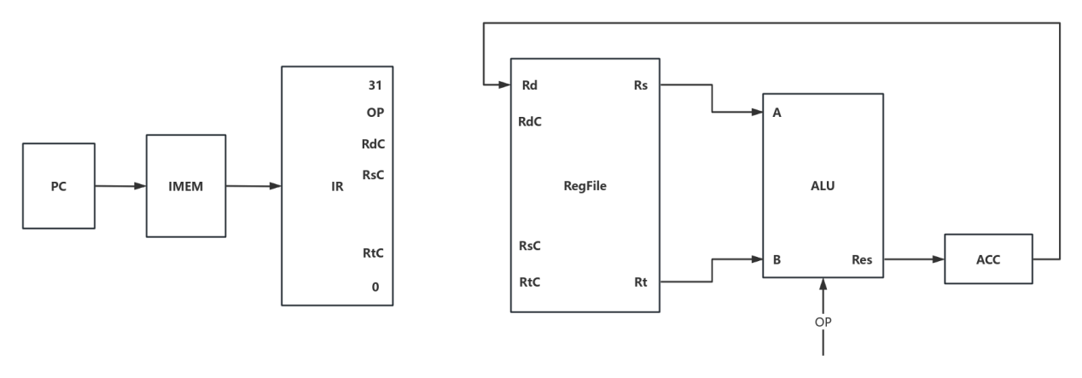
流程: IF -> ID -> EX -> WB (共4个周期)
- 周期 0 (IF): IR <= IMEM[PC], PC <= PC + 4
- 周期 1 (ID): A <= RegFile[Rs], B <= RegFile[Rt]
- 周期 2 (EX): ACC <= A op B
- 周期 3 (WB): RegFile[Rd] <= ACC

SLL/SRL/SRA
这类指令使用rt寄存器的值，并根据rs寄存器中的值进行移位
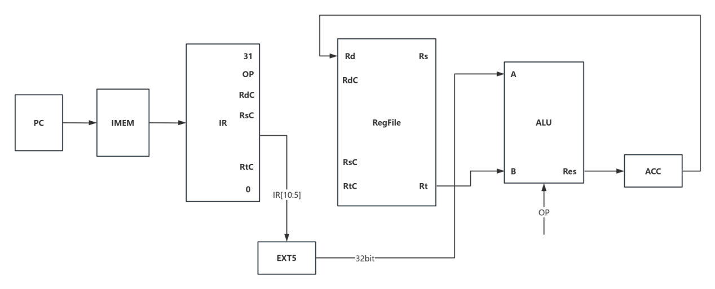
流程: IF -> ID -> EX -> WB (共4个周期)
- 周期 0 (IF): IR <= IMEM[PC], PC <= PC + 4
- 周期 1 (ID): B <= RegFile[Rt], A <= IR[10:5]
- 周期 2 (EX): ACC <= B << A
- 周期 3 (WB): RegFile[Rd] <= ACC

SLLV/SRLV/SRAV
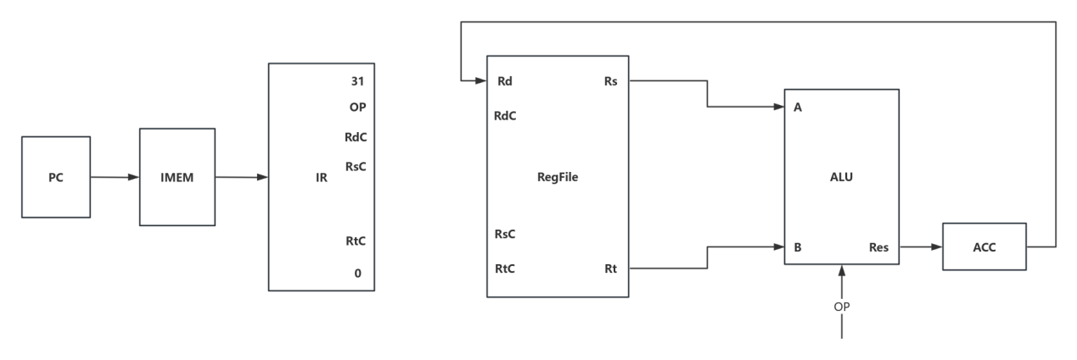
流程: IF -> ID -> EX -> WB (共4个周期)
- 周期 0 (IF): IR <= IMEM[PC], PC <= PC + 4
- 周期 1 (ID): A <= RegFile[Rs], B <= RegFile[Rt]
- 周期 2 (EX): ACC <= B << A
- 周期 3 (WB): RegFile[Rd] <= ACC

CLZ 计算前导零个数
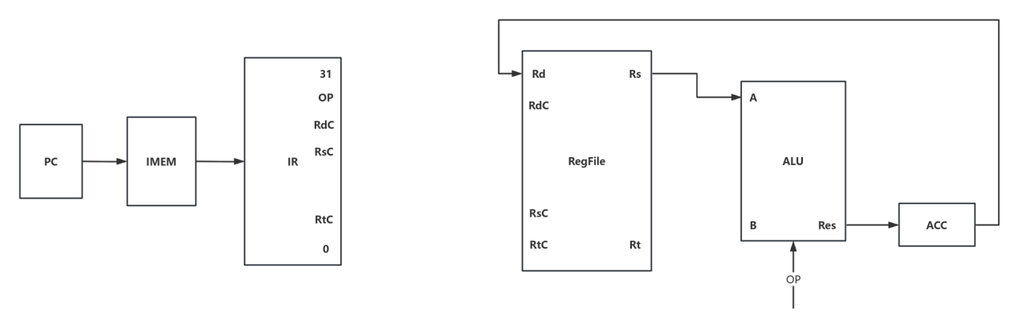
流程: IF -> ID -> EX -> WB (共4个周期)
- 周期 0 (IF): IR <= IMEM[PC], PC <= PC + 4
- 周期 1 (ID): A <= RegFile[Rs]
- 周期 2 (EX): ACC <= CountLeadingZeros(A)
- 周期 3 (WB): RegFile[Rd] <= ACC

I-type
ADDI/ADDIU/ANDI/ORI/XORI/SLTI/SLTIU/LUI
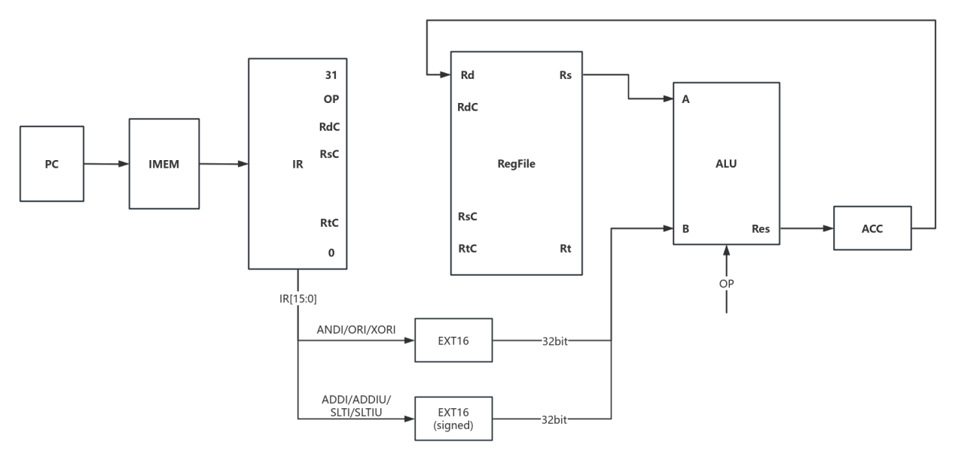
流程: IF -> ID -> EX -> WB (共4个周期)
- 周期 0 (IF): IR <= IMEM[PC], PC <= PC + 4
- 周期 1 (ID): A <= RegFile[Rs]
- 周期 2 (EX): ACC <= A OP SignExtend(IR[15:0]) / A OP ZeroExtend(IR[15:0])
- 周期 3 (WB): RegFile[Rd] <= ACC

LW/LB/LBU/LH/LHU
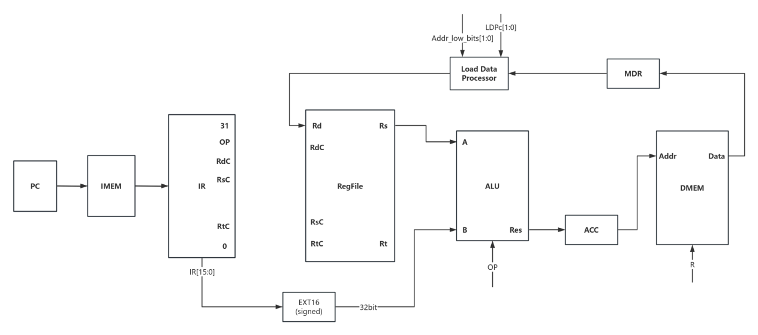
流程: IF -> ID -> EX -> MEM -> WB (共5个周期)
- 周期 0 (IF): IR <= IMEM[PC], PC <= PC + 4
- 周期 1 (ID): A <= RegFile[Rs]
- 周期 2 (EX): ACC <= A + SignExtend(IR[15:0])
- 周期 3 (MEM): MDR <= DMEM[ACC]
- 周期 4 (WB): RegFile[Rd] <= MDR（load data processor 处理）

SW/SH/SB
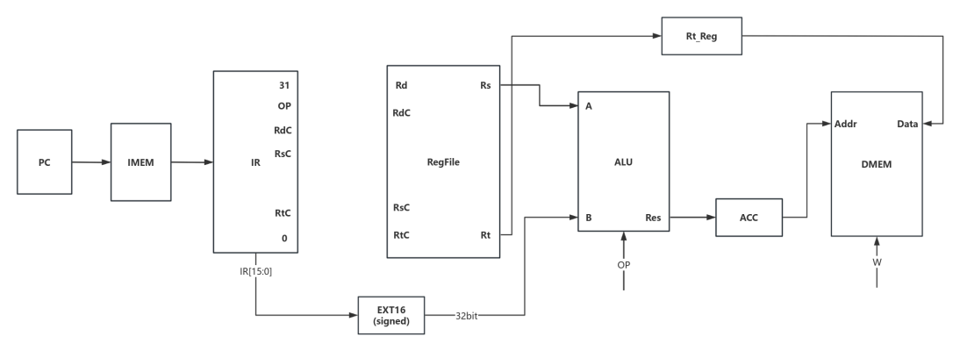
流程: IF -> ID -> EX -> MEM (共4个周期)
- 周期 0 (IF): IR <= IMEM[PC], PC <= PC + 4
- 周期 1 (ID): A <= RegFile[Rs]，Rt_Reg<= RegFile[Rt]
- 周期 2 (EX): ACC <= A + SignExtend(IR[15:0])
- 周期 3 (MEM): DMEM[ACC] <= Rt_Reg

程序流控制指令 (Jumps & Branches)
J/JAL
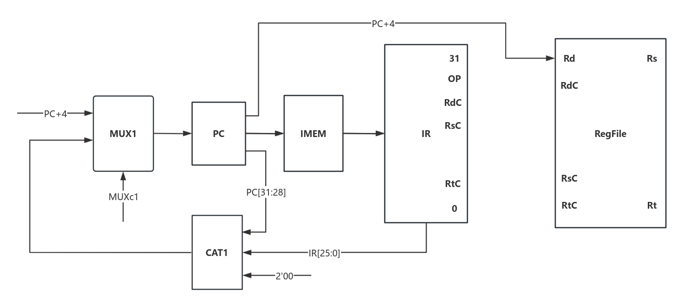
流程: IF -> ID -> EX (共3周期)
- 周期 0 (IF): IR <= IMEM[PC], PC <= PC + 4.
- 周期 1 (ID): 译码。
- 周期 2 (EX): 计算跳转目标地址并更新PC。
j: PC <= {PC[31:28], IR[25:0], 2'b00}.
jal: RegFile[31] <= PC (将PC+4存入$ra返回地址寄存器); PC <= {PC[31:28], IR[25:0], 2'b00}.

JR/JALR
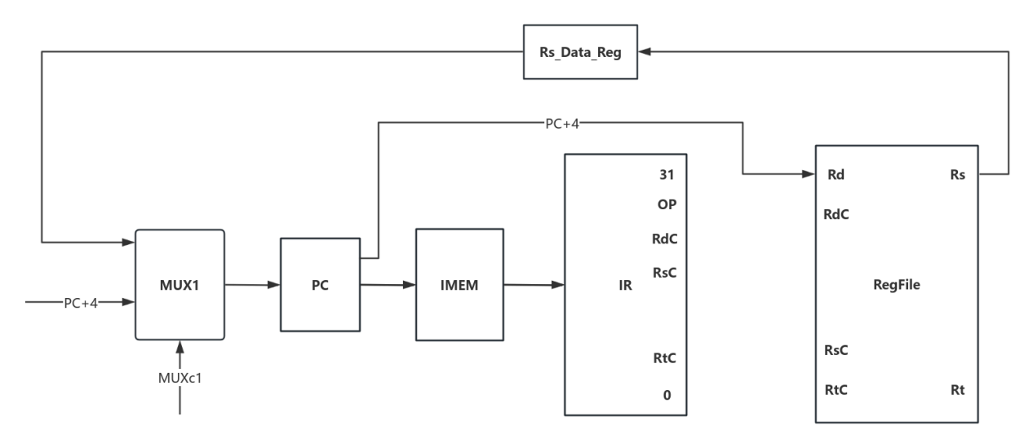
流程: IF -> ID -> EX (共3周期)
- 周期 0 (IF): IR <= IMEM[PC], PC <= PC + 4.
- 周期 1 (ID): 译码。Rs_Reg<= RegFile[Rs]
- 周期 2 (EX): 从寄存器Rs_Reg中获取地址并更新PC。
jr: PC <= Rs_Reg.
jalr: RegFile[Rd] <= PC (将PC+4存入Rd指定的返回地址寄存器); PC <= Rs_Reg.

BEQ/BNE
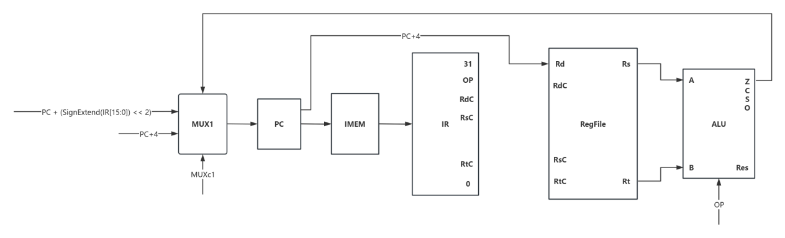
流程: IF -> ID -> EX (共3周期)
- 周期 0 (IF): IR <= IMEM[PC], PC <= PC + 4.
- 周期 1 (ID): A <= RegFile[Rs], B <= RegFile[Rt]
- 周期 2 (EX): 根据Zero标志位来判断条件是否成立
PC <= MUX1

BGEZ
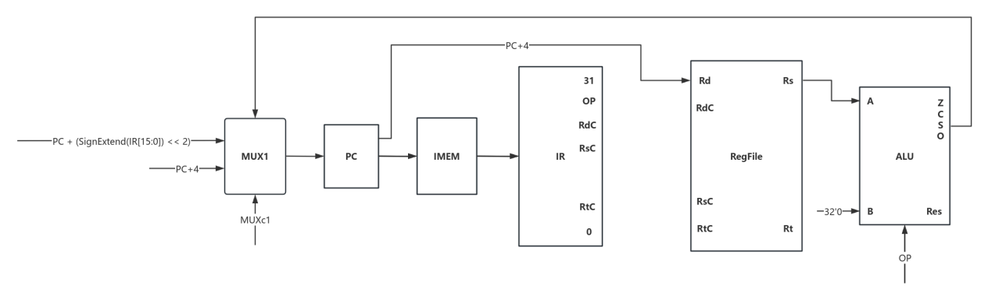
流程: IF -> ID -> EX (共3周期)
- 周期 0 (IF): IR <= IMEM[PC], PC <= PC + 4.
- 周期 1 (ID): A <= RegFile[Rs], B <= RegFile[Rt]
- 周期 2 (EX): 根据negative标志位来判断条件是否成立
PC <= MUX1

乘除法指令
MULT/MULTU/DIV/DIVU
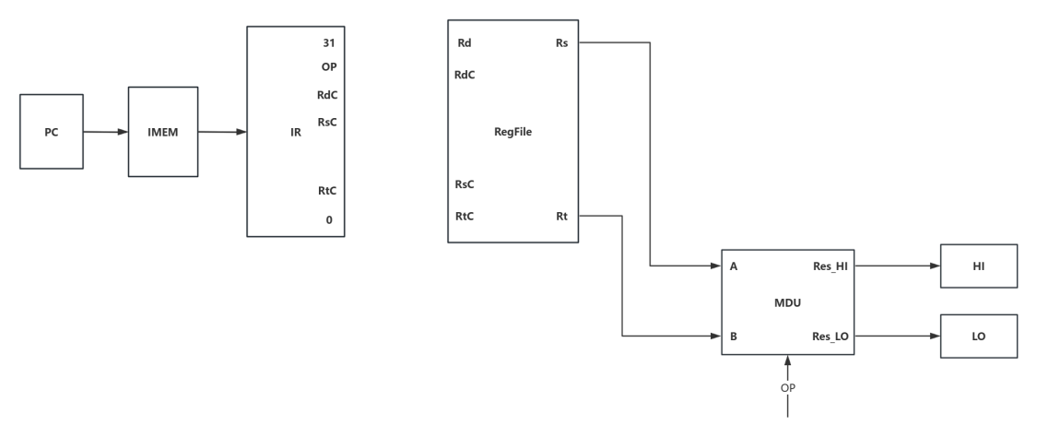
流程: IF -> ID -> EX_Start -> ... -> EX_Done (多周期)
周期 1 (ID): A<= RegFile[Rs]; B <= RegFile[Rt].
周期 2 (EX_Start): 启动乘除法单元。
周期 3...N (EX_Wait - 循环等待)
周期 N+1 (EX_Done - 完成写入) HI <= Res_HI, LO <= Res_LO

MFHI/MFLO/MTHI/MTLO
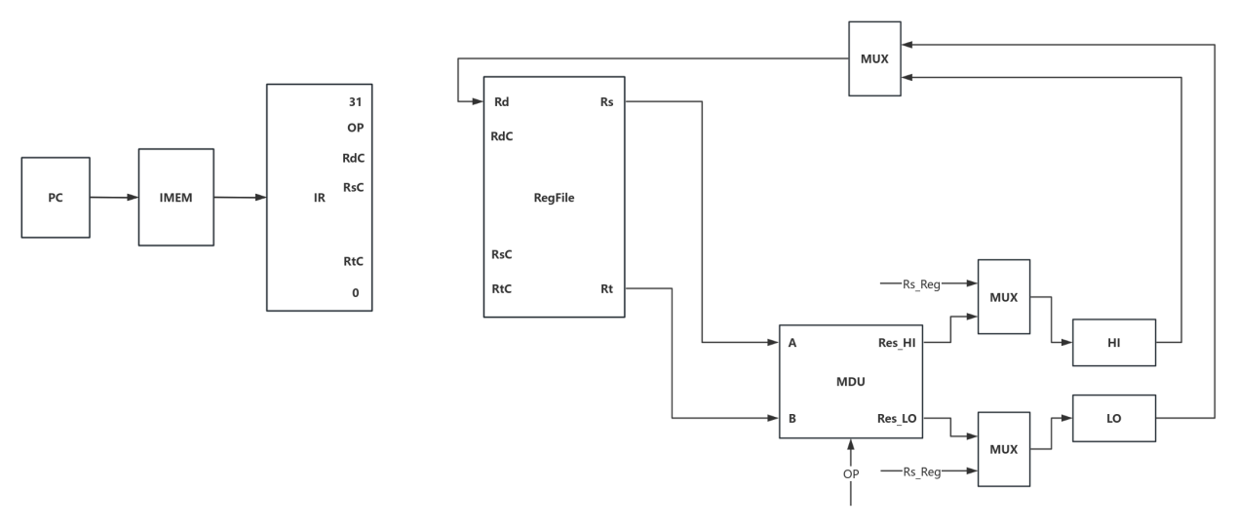
mfhi/mflo: IF -> ID -> WB (3周期)。周期2(WB): RegFile[Rd] <= HI (或 LO)
mthi/mtlo: IF -> ID -> EX (3周期)。周期1(ID): Rs_Reg <= RegFile[Rs]. 周期2(EX): HI <= Rs_Reg(或 LO <= Rs_Reg)

异常与系统调用
SYSCALL
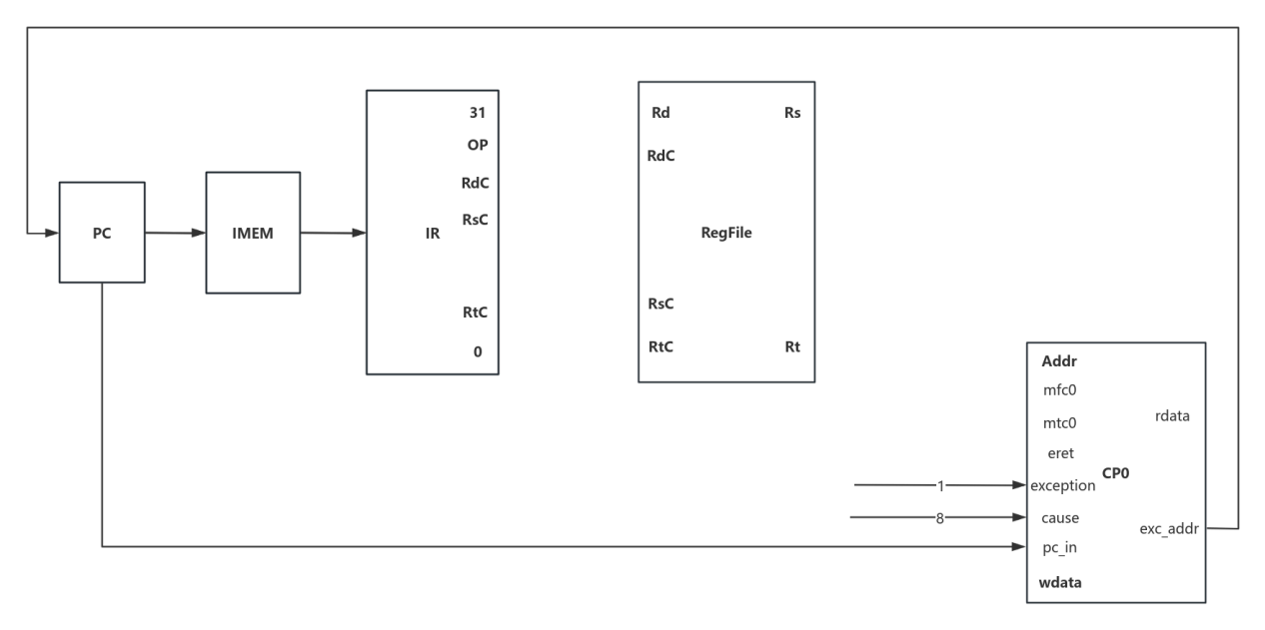
流程: IF -> ID -> EXCEPTION (3周期)
周期 0 (IF - 取指) IR <= IMEM[PC], PC <= PC + 4
周期 1 (ID - 译码)
周期 2 (EXCEPTION - 异常处理) exception <= 1, cause <= 8, PC_i <= PC - 4, PC <= exc_addr
BREAK
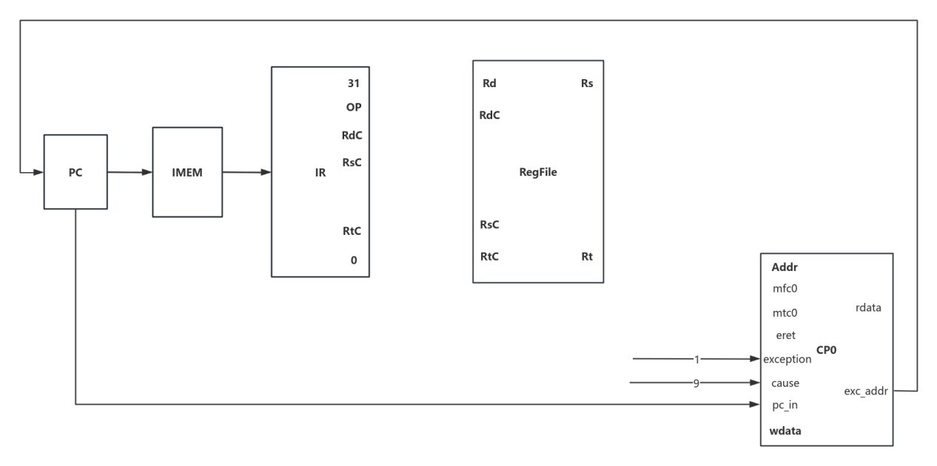
流程: IF -> ID -> EXCEPTION (3周期)
周期 0 (IF - 取指) IR <= IMEM[PC], PC <= PC + 4
周期 1 (ID - 译码)
周期 2 (EXCEPTION - 异常处理) exception <= 1, cause <= 9, PC_i <= PC - 4, PC <= exc_addr

TEQ
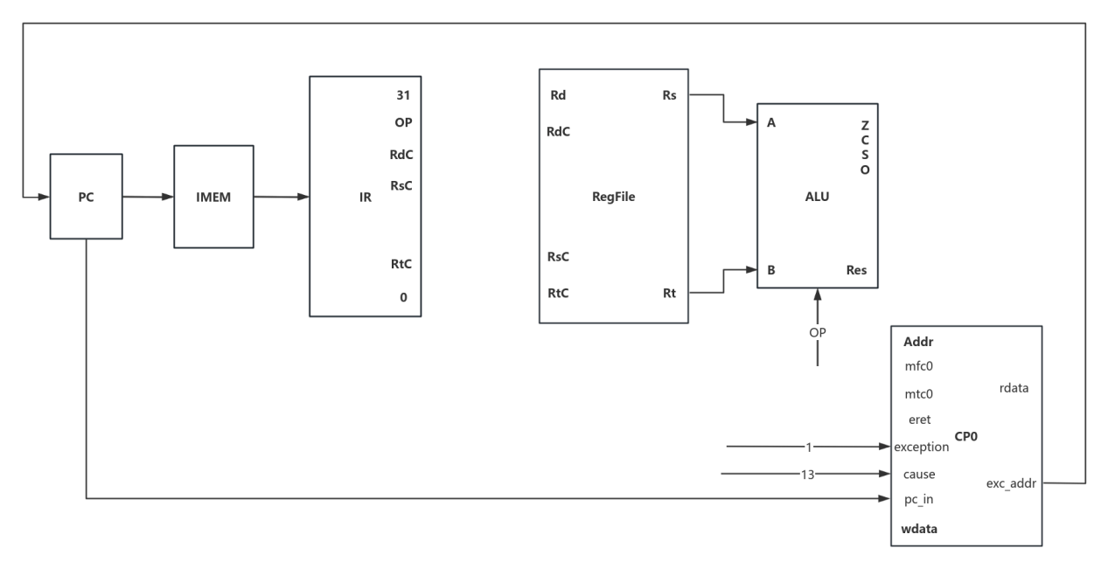
总流程 (若相等): IF -> ID -> EX -> EXCEPTION (共4个周期)
周期 0 (IF - 取指) IR <= IMEM[PC], PC <= PC + 4
周期 1 (ID - 译码) A <= RegFile[Rs], B <= RegFile[Rt]
周期 2 (EX - 执行/比较) ACC <= A - B
周期 3 (EXCEPTION - 异常处理) Z = 1
exception <= 1, cause <= 13, PC_i <= PC - 4, PC <= exc_addr

MTC0
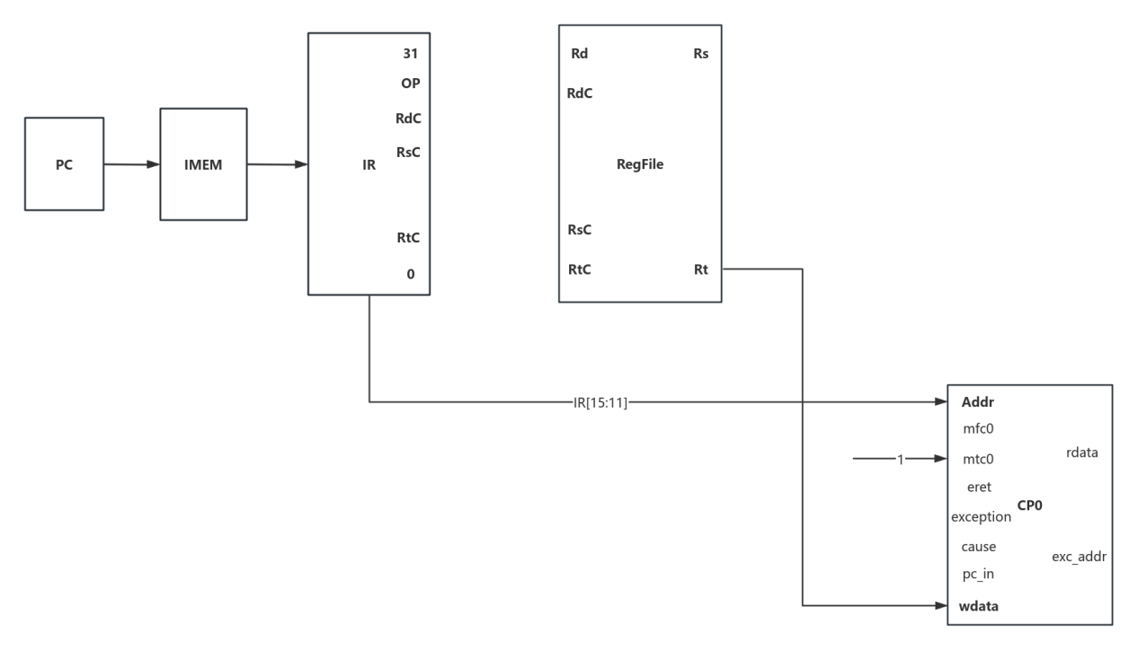
总流程: IF -> ID -> EX (共3个周期)
周期 0 (IF - 取指) IR <= IMEM[PC], PC <= PC + 4
周期 1 (ID - 译码) Rt_Reg<= RegFile[rt], Addr <= IR[15:11]
周期 2 (EX - 执行) mtc0 <= 1, Addr <= IR[15:11]，wdata <= Rt_Reg

MFC0
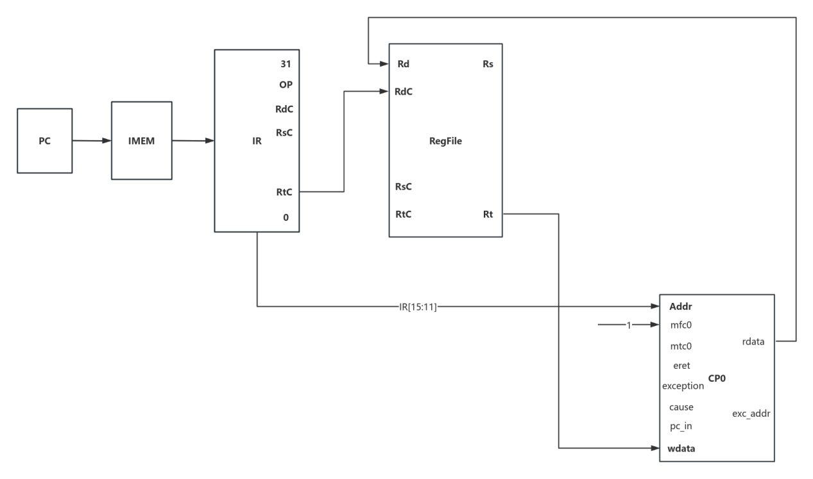
总流程: IF -> ID -> WB (共3个周期)
周期 0 (IF - 取指) IR <= IMEM[PC], PC <= PC + 4
周期 1 (ID - 译码) Addr <= IR[15:11]，mfc0 <= 1
周期 2 (WB - 写回) RegFile[Rt] <= rdata

ERET
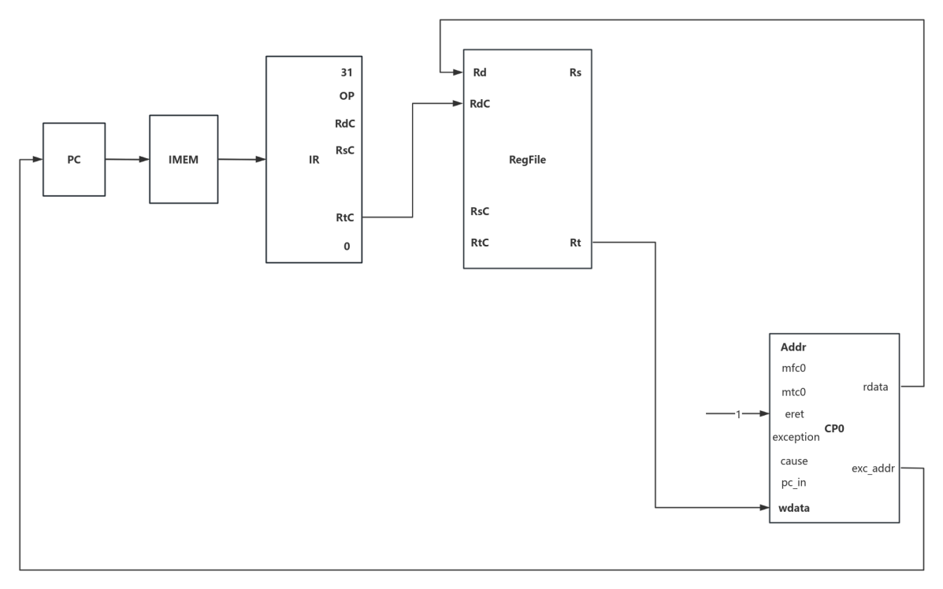

总流程: IF -> ID -> EX (共3个周期)
周期 0 (IF - 取指) IR <= IMEM[PC], PC <= PC + 4
周期 1 (ID - 译码)
周期 2 (EX - 执行/状态恢复) eret <= 1，PC <= exc_addr

（3）54条MIPS指令总数据通路图
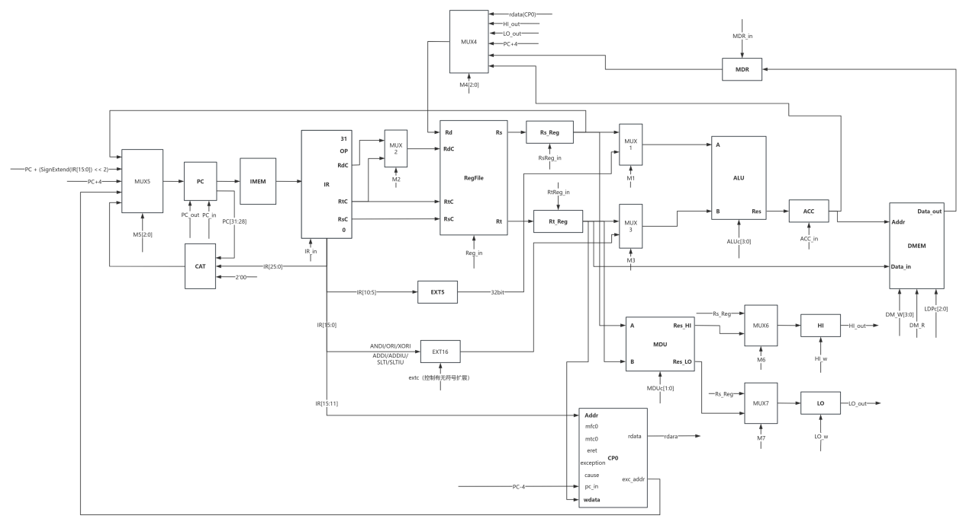

- CPU控制部件设计
（1）确定数据通路中所有所需的控制信号
本CPU的控制器（CU）是一个有限状态机（FSM），其核心任务是根据当前所处的状态和指令的操作码，为数据通路上的所有部件生成一系列精确的控制信号。这些信号共同协作，引导数据在正确的通路中流动并被正确地处理。根据最终的数据通路设计，主控制器（FSM）需要生成以下控制信号：
1. 取指与PC控制信号
PC_in (PC写使能)
说明: 1位信号。当为1时，允许PC寄存器在时钟上升沿更新其值。
IR_in (指令寄存器写使能)
说明: 1位信号。当为1时，允许指令寄存器（IR）锁存从指令存储器（IMEM）读出的新指令。仅在IF周期有效。
M5[2:0] (PC来源选择)
说明: 3位Mux选择信号，用于决定PC的下一个值来源。
3'b000: 选择Rs_Reg的输出 (用于jr, jalr)。
3'b001: 选择分支地址计算单元的输出 (用于beq, bne, bgez)。
3'b010: 选择PC+4加法器的输出 (用于顺序执行)。
3'b011: 选择来自CP0的exc_addr端口 (用于异常跳转和eret返回)。
3'b100: 选择J-Type跳转地址计算单元的输出 (用于j, jal)。

2. 译码与寄存器堆（RegFile）控制
Reg_in (寄存器堆写使能)
说明: 1位信号，即RegWrite。当为1时，允许数据被写入寄存器堆。
M4[2:0] (写回数据选择)
说明: 3位Mux选择信号，即MemToReg，决定写回寄存器堆的数据来源。
3'b000: 来自CP0的rdata端口 (用于mfc0)。
3'b001: 来自HI寄存器 (用于mfhi)。
3'b010: 来自LO寄存器 (用于mflo)。
3'b011: 来自MUX4内部锁存的PC+4值 (用于jal, jalr)。
3'b100: 来自LDP模块的输出 (用于加载指令)。
3'b101: 来自ACC寄存器 (用于ALU运算指令)。

3. 执行单元（ALU/MDU）控制
ALUc[3:0]: 4位ALU操作码，规定ALU执行的具体运算。
M1 (ALUSrcA): 1位Mux选择信号，决定ALU的第一个操作数来源。
0: 来自Rs_Reg。
1: 来自指令码中的shamt字段。
M3 (ALUSrcB): 1位Mux选择信号，决定ALU的第二个操作数来源。
0: 来自Rt_Reg。
1: 来自立即数扩展器Extender的输出。
extc (扩展控制): 1位信号，当M3=1时有效，规定立即数扩展方式。
0: 零扩展。
1: 符号扩展。
MDUc[1:0]: 2位MDU操作码，规定MDU执行的运算。
00: mult (有符号乘)
01: multu (无符号乘)
10: div (有符号除)
11: divu (无符号除)
MDU_start: 1位信号，用于在一个时钟周期内发出启动MDU运算的命令。
HI_w, LO_w: 1位信号，分别是HI和LO寄存器的写使能。
M6, M7: HI和LO寄存器的输入源Mux选择信号。
0: 选择来自Rs_Reg的通路 (用于mthi/mtlo)。
1: 选择来自MDU结果的通路 (用于mult/div等)。

4. 访存单元（DMEM）控制
DM_r: 1位数据存储器读使能。
DM_w: 1位数据存储器写使能。
byte_out_c[2:0]: 3位加载数据处理控制信号，即LDPc。它告诉LDP模块当前执行的是哪种加载指令（lw, lb, lbu等），以便进行正确的选择和扩展。
StoreOp[1:0]: (此信号替代您表格中的byte_in_ena) 2位存储类型控制信号。主控制器FSM仅输出该信号，表示本次存储是字节、半字还是全字。一个专门的解码器会根据此信号和地址低位生成最终的4位byte_in_ena送给DMEM。

5. CP0与异常控制
mfc0, mtc0, eret, exception: 4个独立的1位信号，分别用于触发CP0的对应操作。
cause[4:0]: 5位异常码。当exception为1时，此信号向CP0提供具体的异常原因。

6. 流水线寄存器控制
ACC_in, MDR_in, RsReg_in, RtReg_in, Latch_PC_in_M4: 均为1位写使能信号，分别控制ACC, MDR, Rs_Reg, Rt_Reg以及MUX4内部专用寄存器的写入操作，确保数据在流水线的各阶段之间正确传递。

（2）根据指令流程图，编排每条指令每个周期的操作时间表。
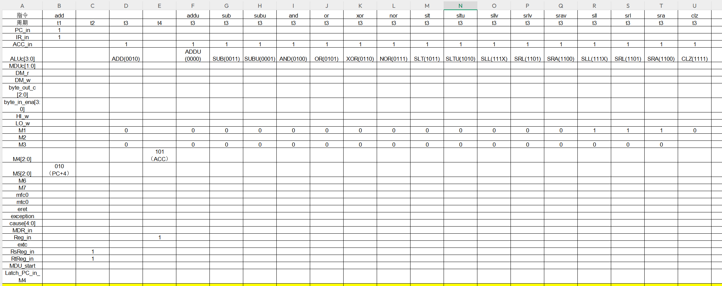
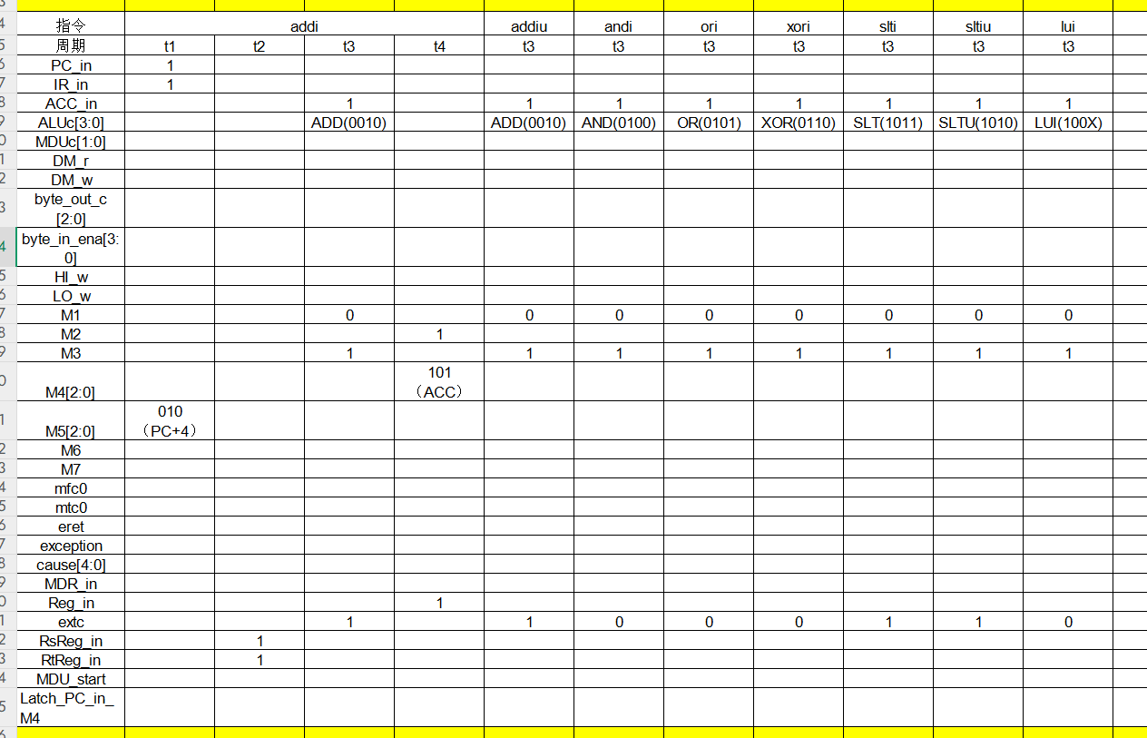
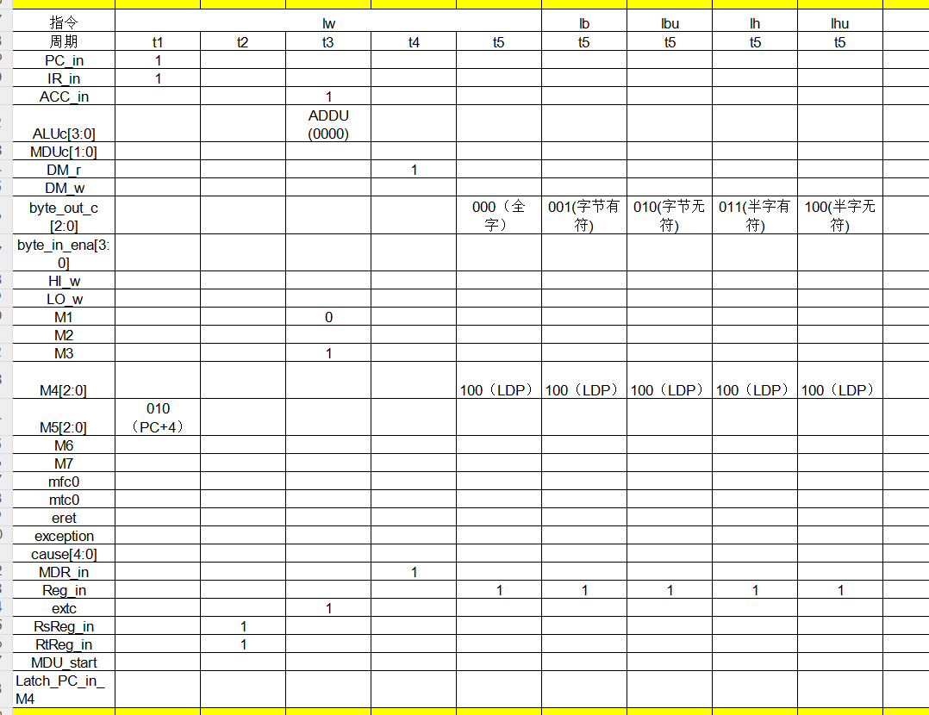
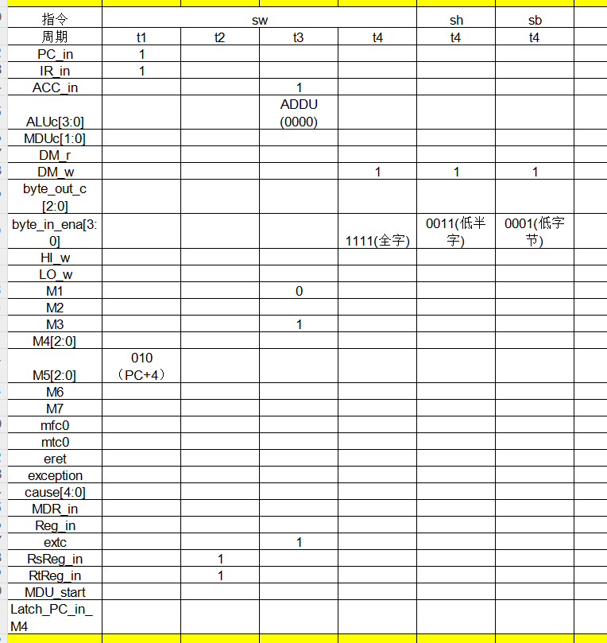
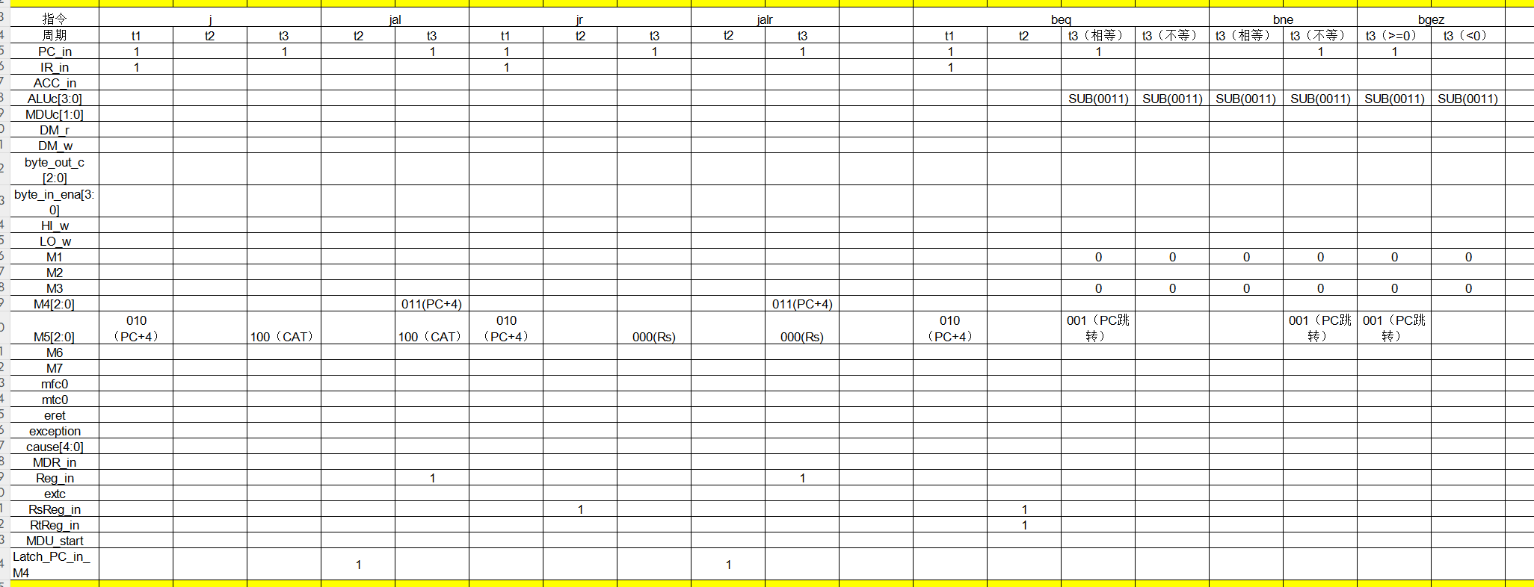
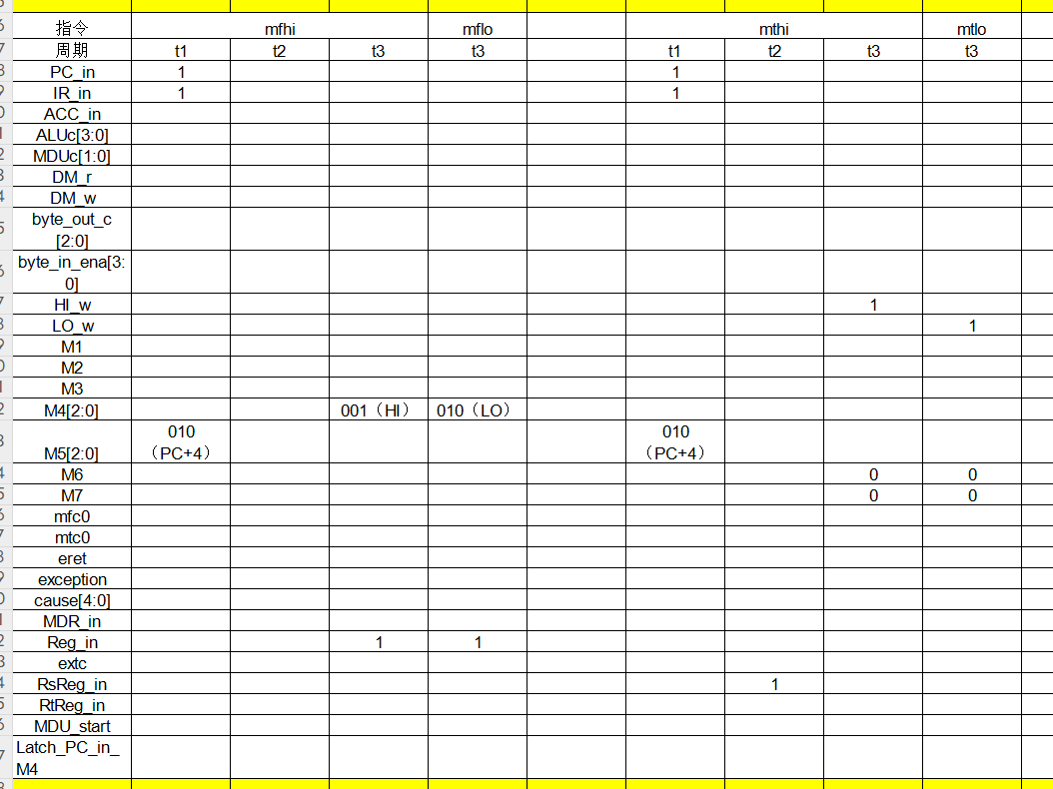
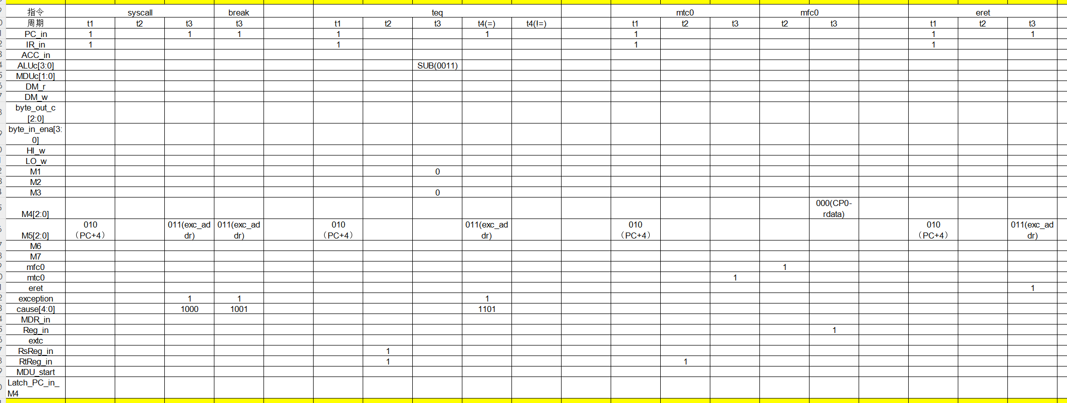
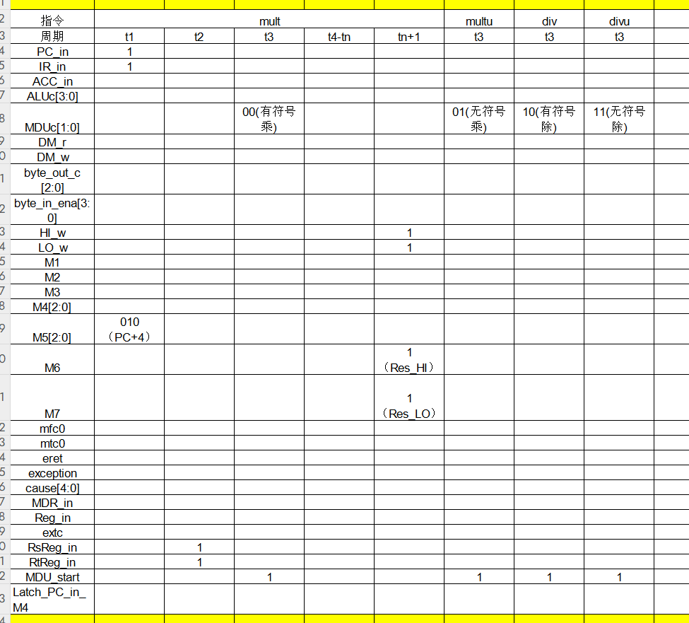

（3）定义54条指令所有所需的状态，写出状态转移逻辑
状态定义：
localparam S_IF = 5'd0; // 00000: 取指
localparam S_ID = 5'd1; // 00001: 译码
localparam S_EX_ALU = 5'd2; // 00010: ALU执行
localparam S_WB_ALU = 5'd3; // 00011: ALU结果写回
localparam S_EX_ADDR = 5'd4; // 00100: 计算访存地址
localparam S_MEM_READ = 5'd5; // 00101: 读数据存储器
localparam S_MEM_WRITE = 5'd6; // 00110: 写数据存储器
localparam S_WB_LOAD = 5'd7; // 00111: 加载指令写回
localparam S_EX_BRANCH = 5'd8; // 01000: 执行分支
localparam S_EX_JUMP = 5'd9; // 01001: 执行跳转
localparam S_MDU_START = 5'd10; // 01010: 启动MDU
localparam S_MDU_WAIT = 5'd11; // 01011: 等待MDU
localparam S_MDU_DONE = 5'd12; // 01100: MDU结果写入HI/LO
localparam S_WB_FROM_HILO = 5'd13; // 01101: 从HI/LO写回RegFile
localparam S_EX_TO_HILO = 5'd14; // 01110: 写入HI/LO寄存器
localparam S_EXCEPTION = 5'd15; // 01111: 异常处理
localparam S_EX_TO_CP0 = 5'd16; // 10000: 写入CP0
localparam S_WB_FROM_CP0 = 5'd17; // 10001: 从CP0写回RegFile
localparam S_EX_ERET = 5'd18; // 10010: 执行eret

状态转移机FSM逻辑：
// 状态机逻辑
always @(posedge clk or posedge rst) begin
if (rst) begin
state <= S_IF;
end else begin
state <= next_state;
end
end

// 状态转移逻辑
always @(*) begin
case (state)
S_IF: next_state = S_ID;
S_ID: begin
case (op)
6'b000000: begin // R型指令
case (func)
6'b011000, 6'b011001, 6'b011010, 6'b011011: next_state = S_MDU_START;
6'b010000, 6'b010010: next_state = S_WB_FROM_HILO;
6'b010001, 6'b010011: next_state = S_EX_TO_HILO;
6'b001001, 6'b001000: next_state = S_EX_JUMP;
6'b001100, 6'b001101, 6'b110100: next_state = S_EXCEPTION;
default: next_state = S_EX_ALU;
endcase
end
6'b011100: next_state = (func == 6'b100000) ? S_EX_ALU : S_IF;
6'b001000, 6'b001001, 6'b001100, 6'b001101, 6'b001010, 6'b001011, 6'b001111, 6'b001110: next_state = S_EX_ALU;
6'b100000, 6'b100001, 6'b100011, 6'b100100, 6'b100101, 6'b101000, 6'b101001, 6'b101011: next_state = S_EX_ADDR;
6'b000010, 6'b000011: next_state = S_EX_JUMP;
6'b000100, 6'b000101, 6'b000001: next_state = S_EX_BRANCH;
6'b010000: begin
case (rs)
5'b00000: next_state = S_WB_FROM_CP0;
5'b00100: next_state = S_EX_TO_CP0;
default: next_state = (func == 6'b011000) ? S_EX_ERET : S_IF;
endcase
end
default: next_state = S_IF;
endcase
end
S_EX_ALU: next_state = S_WB_ALU;
S_WB_ALU: next_state = S_IF;
S_EX_ADDR: next_state = (op[5:3] == 3'b100) ? S_MEM_READ : S_MEM_WRITE;
S_MEM_READ: next_state = S_WB_LOAD;
S_MEM_WRITE: next_state = S_IF;
S_WB_LOAD: next_state = S_IF;
S_EX_BRANCH: next_state = S_IF;
S_EX_JUMP: next_state = S_IF;
S_MDU_START: next_state = S_MDU_WAIT;
S_MDU_WAIT: next_state = MDU_busy ? S_MDU_WAIT : S_MDU_DONE;
S_MDU_DONE: next_state = S_IF;
S_WB_FROM_HILO: next_state = S_IF;
S_EX_TO_HILO: next_state = S_IF;
S_EXCEPTION: next_state = S_IF;
S_EX_TO_CP0: next_state = S_IF;
S_WB_FROM_CP0: next_state = S_IF;
S_EX_ERET: next_state = S_IF;
default: next_state = S_IF;
endcase
end

（4）根据指令操作时间表，写出每个控制信号的逻辑表达式。
PC_in = (state == S_WB_ALU) || (state == S_MEM_WRITE) || (state == S_WB_LOAD) || (state == S_EX_JUMP) || (state == S_EX_BRANCH) || (state == S_MDU_DONE) || (state == S_WB_FROM_HILO) || (state == S_EX_TO_HILO) || (state == S_WB_FROM_CP0) || (state == S_EX_TO_CP0) || (state == S_EX_ERET) || (state == S_EXCEPTION);

IR_in = (state == S_IF);

ACC_in = (state == S_EX_ALU) || (state == S_EX_ADDR);

RsReg_in = (state == S_ID);

RtReg_in = (state == S_ID);

DM_r = (state == S_MEM_READ);

DM_w = (state == S_MEM_WRITE);

MDR_in = (state == S_MEM_READ);

Reg_in = (state == S_WB_ALU) || (state == S_WB_LOAD) || (state == S_WB_FROM_HILO) ||(state == S_WB_FROM_CP0) || (state == S_EX_JUMP && (op == 6'b000011 ||(op == 6'b000000 && func == 6'b001001)));

HI_w = (state == S_MDU_DONE) || (state == S_EX_TO_HILO && op == 6'b000000 && func == 6'b010001);

LO_w = (state == S_MDU_DONE) || (state == S_EX_TO_HILO && op == 6'b000000 && func == 6'b010011);

MDU_start = (state == S_MDU_START);

mfc0 = (state == S_ID && op == 6'b010000 && rs == 5'b00000) || (state == S_WB_FROM_CP0);

mtc0 = (state == S_EX_TO_CP0);

eret = (state == S_EX_ERET);

exception = (state == S_EXCEPTION);

Latch_PC4_in_M4 = (state == S_ID && (op == 6'b000011 ||
(op == 6'b000000 && func == 6'b001001)));
M1 = (state == S_EX_ALU && op == 6'b000000 &&
(func == 6'b000000 || func == 6'b000010 || func == 6'b000011));

M2 = (state == S_WB_ALU && op != 6'b000000 && op != 6'b011100) ||
(state == S_WB_LOAD) || (state == S_WB_FROM_CP0);

M3 = (state == S_EX_ALU && op != 6'b000000 && op != 6'b011100) ||
(state == S_EX_ADDR);

EXT_c = (state == S_EX_ALU && (op == 6'b001000 || op == 6'b001001 ||
op == 6'b001010 || op == 6'b001011)) || (state == S_EX_ADDR);

M6 = (state == S_MDU_DONE) || (state == S_EX_TO_HILO && op == 6'b000000 && func == 6'b010001);

M7 = (state == S_MDU_DONE) || (state == S_EX_TO_HILO && op == 6'b000000 && func == 6'b010011);

M4 = (state == S_WB_FROM_CP0) ? 3'b000 : // CP0数据到寄存器
(state == S_WB_FROM_HILO && op == 6'b000000 && func == 6'b010000) ? 3'b001 : // HI到寄存器
(state == S_WB_FROM_HILO && op == 6'b000000 && func == 6'b010010) ? 3'b010 : // LO到寄存器
(state == S_EX_JUMP && (op == 6'b000011 || (op == 6'b000000 && func == 6'b001001))) ? 3'b011 : // PC+4到寄存器
(state == S_WB_LOAD) ? 3'b100 : // MDR到寄存器
(state == S_WB_ALU) ? 3'b101 : // ACC到寄存器
3'b010; // 默认值

M5 = (state == S_EX_JUMP && op == 6'b000000 && (func == 6'b001000 || func == 6'b001001)) ? 3'b000 : // Rs寄存器值
(state == S_EX_BRANCH && ((op == 6'b000100 && ZF) || (op == 6'b000101 && !ZF) ||
(op == 6'b000001 && rt == 5'b00001 && !SF))) ? 3'b001 : // 分支跳转
(state == S_EX_ERET || state == S_EXCEPTION) ? 3'b011 : // 异常地址
(state == S_EX_JUMP && (op == 6'b000010 || op == 6'b000011)) ? 3'b100 : // 跳转地址
3'b010; // PC+4

ALUc = (state == S_EX_ALU && op == 6'b000000 && func == 6'b100000) ? 4'b0010 : // add
(state == S_EX_ALU && op == 6'b000000 && func == 6'b100001) ? 4'b0000 : // addu
(state == S_EX_ALU && op == 6'b000000 && func == 6'b100010) ? 4'b0011 : // sub
(state == S_EX_ALU && op == 6'b000000 && func == 6'b100011) ? 4'b0001 : // subu
(state == S_EX_ALU && op == 6'b000000 && func == 6'b100100) ? 4'b0100 : // and
(state == S_EX_ALU && op == 6'b000000 && func == 6'b100101) ? 4'b0101 : // or
(state == S_EX_ALU && op == 6'b000000 && func == 6'b100110) ? 4'b0110 : // xor
(state == S_EX_ALU && op == 6'b000000 && func == 6'b100111) ? 4'b0111 : // nor
(state == S_EX_ALU && op == 6'b000000 && func == 6'b101010) ? 4'b1011 : // slt
(state == S_EX_ALU && op == 6'b000000 && func == 6'b101011) ? 4'b1010 : // sltu
(state == S_EX_ALU && op == 6'b000000 && func == 6'b000000) ? 4'b1110 : // sll
(state == S_EX_ALU && op == 6'b000000 && func == 6'b000010) ? 4'b1101 : // srl
(state == S_EX_ALU && op == 6'b000000 && func == 6'b000011) ? 4'b1100 : // sra
(state == S_EX_ALU && op == 6'b000000 && func == 6'b000100) ? 4'b1110 : // sllv
(state == S_EX_ALU && op == 6'b000000 && func == 6'b000110) ? 4'b1101 : // srlv
(state == S_EX_ALU && op == 6'b000000 && func == 6'b000111) ? 4'b1100 : // srav
(state == S_EX_ALU && op == 6'b001000) ? 4'b0010 : // addi
(state == S_EX_ALU && op == 6'b001001) ? 4'b0000 : // addiu
(state == S_EX_ALU && op == 6'b001100) ? 4'b0100 : // andi
(state == S_EX_ALU && op == 6'b001101) ? 4'b0101 : // ori
(state == S_EX_ALU && op == 6'b001110) ? 4'b0110 : // xori
(state == S_EX_ALU && op == 6'b001010) ? 4'b1011 : // slti
(state == S_EX_ALU && op == 6'b001011) ? 4'b1010 : // sltiu
(state == S_EX_ALU && op == 6'b001111) ? 4'b1000 : // lui
(state == S_EX_ALU && op == 6'b011100 && func == 6'b100000) ? 4'b1111 : // clz
(state == S_EX_ADDR) ? 4'b0000 : // addu for address calculation
(state == S_EX_BRANCH && (op == 6'b000100 || op == 6'b000101)) ? 4'b0011 : // sub for branch
(state == S_EX_BRANCH && op == 6'b000001) ? 4'b1001 : // bgez
4'b0000; // 默认值

MDUc = (state == S_MDU_START && op == 6'b000000 && func == 6'b011000) ? 2'b00 : // mult
(state == S_MDU_START && op == 6'b000000 && func == 6'b011001) ? 2'b01 : // multu
(state == S_MDU_START && op == 6'b000000 && func == 6'b011010) ? 2'b10 : // div
(state == S_MDU_START && op == 6'b000000 && func == 6'b011011) ? 2'b11 : // divu
(state == S_MDU_WAIT && op == 6'b000000 && func == 6'b011000) ? 2'b00 : // mult
(state == S_MDU_WAIT && op == 6'b000000 && func == 6'b011001) ? 2'b01 : // multu
(state == S_MDU_WAIT && op == 6'b000000 && func == 6'b011010) ? 2'b10 : // div
(state == S_MDU_WAIT && op == 6'b000000 && func == 6'b011011) ? 2'b11 : // divu
2'b00; // 默认值

byte_out_c = (state == S_MEM_READ && op == 6'b100000) ? 3'b001 : // lb
(state == S_MEM_READ && op == 6'b100100) ? 3'b010 : // lbu
(state == S_MEM_READ && op == 6'b100001) ? 3'b011 : // lh
(state == S_MEM_READ && op == 6'b100101) ? 3'b100 : // lhu
(state == S_MEM_READ && op == 6'b100011) ? 3'b000 : // lw
3'b000; // 默认值

byte_in_ena = (state == S_MEM_WRITE && op == 6'b101011) ? 4'b1111 : // sw
(state == S_MEM_WRITE && op == 6'b101001) ? 4'b0011 : // sh
(state == S_MEM_WRITE && op == 6'b101000) ? 4'b0001 : // sb
4'b0000; // 默认值

cause = (state == S_EXCEPTION && op == 6'b000000 && func == 6'b001100) ? 5'b01000 : // syscall
(state == S_EXCEPTION && op == 6'b000000 && func == 6'b001101) ? 5'b01001 : // break
(state == S_EXCEPTION && op == 6'b000000 && func == 6'b110100) ? 5'b01101 : // teq
5'b00000; // 默认值

（5）根据状态转移逻辑和控制信号的逻辑表达式，完成控制部件CU的设计。
module CU(
input clk,
input rst,

input [31:0] Instr, // 输入指令
input [31:0] ACC, // 输入ACC寄存器值
input ZF, // 零标志
input SF, // 符号标志
input [31:0] CP0_status, // CP0状态寄存器值
input MDU_busy, // MDU忙信号
// 控制信号输出
output PC_in, // PC写使能
output IR_in, // 指令寄存器写使能
output ACC_in, // ACC寄存器写使能
output [3:0] ALUc, // ALU控制信号
output [1:0] MDUc, // MDU控制信号
output DM_r, // 数据存储器读使能
output DM_w, // 数据存储器写使能
output [2:0] byte_out_c, // 字节输出控制信号
output [3:0] byte_in_ena, // 字节输入使能信号
output HI_w, // HI寄存器写使能
output LO_w, // LO寄存器写使能
output M1, // 多路选择器M1控制信号
output M2, // 多路选择器M2控制信号
output M3, // 多路选择器M3控制信号
output [2:0] M4, // 多路选择器M4控制信号
output [2:0] M5, // 多路选择器M5控制信号
output M6, // 多路选择器M6控制信号
output M7, // 多路选择器M7控制信号
output mfc0, // CP0读控制信号
output mtc0, // CP0写控制信号
output eret, // 异常返回信号
output exception, // 异常信号
output [4:0] cause, // 异常原因码
output MDR_in, // MDR寄存器写使能
output EXT_c, // 扩展控制信号
output Reg_in, // 寄存器堆写使能
output RsReg_in, // Rs寄存器写使能
output RtReg_in, // Rt寄存器写使能
output MDU_start, // MDU启动信号
output Latch_PC4_in_M4 // PC4寄存器写使能(MUX4)
);
// 指令字段解析
wire [5:0] op = Instr[31:26]; // 操作码
wire [4:0] rs = Instr[25:21]; // 源寄存器1
wire [4:0] rt = Instr[20:16]; // 源寄存器2
wire [4:0] rd = Instr[15:11]; // 目标寄存器
wire [4:0] shamt = Instr[10:6]; // 移位量
wire [5:0] func = Instr[5:0]; // 功能码
wire [15:0] imm = Instr[15:0]; // 立即数
wire [25:0] addr = Instr[25:0]; // 跳转地址

// 状态定义
localparam S_IF = 5'd0; // 00000: 取指
localparam S_ID = 5'd1; // 00001: 译码
localparam S_EX_ALU = 5'd2; // 00010: ALU执行
localparam S_WB_ALU = 5'd3; // 00011: ALU结果写回
localparam S_EX_ADDR = 5'd4; // 00100: 计算访存地址
localparam S_MEM_READ = 5'd5; // 00101: 读数据存储器
localparam S_MEM_WRITE = 5'd6; // 00110: 写数据存储器
localparam S_WB_LOAD = 5'd7; // 00111: 加载指令写回
localparam S_EX_BRANCH = 5'd8; // 01000: 执行分支
localparam S_EX_JUMP = 5'd9; // 01001: 执行跳转
localparam S_MDU_START = 5'd10; // 01010: 启动MDU
localparam S_MDU_WAIT = 5'd11; // 01011: 等待MDU
localparam S_MDU_DONE = 5'd12; // 01100: MDU结果写入HI/LO
localparam S_WB_FROM_HILO = 5'd13; // 01101: 从HI/LO写回RegFile
localparam S_EX_TO_HILO = 5'd14; // 01110: 写入HI/LO寄存器
localparam S_EXCEPTION = 5'd15; // 01111: 异常处理
localparam S_EX_TO_CP0 = 5'd16; // 10000: 写入CP0
localparam S_WB_FROM_CP0 = 5'd17; // 10001: 从CP0写回RegFile
localparam S_EX_ERET = 5'd18; // 10010: 执行eret

// 状态寄存器
reg [4:0] state;
reg [4:0] next_state;
// 状态机逻辑
always @(posedge clk or posedge rst) begin
if (rst) begin
state <= S_IF;
end else begin
state <= next_state;
end
end
// 状态转移逻辑
always @(*) begin
case (state)
S_IF: next_state = S_ID;
S_ID: begin
case (op)
6'b000000: begin // R型指令
case (func)
6'b011000, 6'b011001, 6'b011010, 6'b011011: next_state = S_MDU_START;
6'b010000, 6'b010010: next_state = S_WB_FROM_HILO;
6'b010001, 6'b010011: next_state = S_EX_TO_HILO;
6'b001001, 6'b001000: next_state = S_EX_JUMP;
6'b001100, 6'b001101, 6'b110100: next_state = S_EXCEPTION;
default: next_state = S_EX_ALU;
endcase
end
6'b011100: next_state = (func == 6'b100000) ? S_EX_ALU : S_IF;
6'b001000, 6'b001001, 6'b001100, 6'b001101, 6'b001010, 6'b001011, 6'b001111, 6'b001110: next_state = S_EX_ALU;
6'b100000, 6'b100001, 6'b100011, 6'b100100, 6'b100101, 6'b101000, 6'b101001, 6'b101011: next_state = S_EX_ADDR;
6'b000010, 6'b000011: next_state = S_EX_JUMP;
6'b000100, 6'b000101, 6'b000001: next_state = S_EX_BRANCH;
6'b010000: begin
case (rs)
5'b00000: next_state = S_WB_FROM_CP0;
5'b00100: next_state = S_EX_TO_CP0;
default: next_state = (func == 6'b011000) ? S_EX_ERET : S_IF;
endcase
end
default: next_state = S_IF;
endcase
end
S_EX_ALU: next_state = S_WB_ALU;
S_WB_ALU: next_state = S_IF;
S_EX_ADDR: next_state = (op[5:3] == 3'b100) ? S_MEM_READ : S_MEM_WRITE;
S_MEM_READ: next_state = S_WB_LOAD;
S_MEM_WRITE: next_state = S_IF;
S_WB_LOAD: next_state = S_IF;
S_EX_BRANCH: next_state = S_IF;
S_EX_JUMP: next_state = S_IF;
S_MDU_START: next_state = S_MDU_WAIT;
S_MDU_WAIT: next_state = MDU_busy ? S_MDU_WAIT : S_MDU_DONE;
S_MDU_DONE: next_state = S_IF;
S_WB_FROM_HILO: next_state = S_IF;
S_EX_TO_HILO: next_state = S_IF;
S_EXCEPTION: next_state = S_IF;
S_EX_TO_CP0: next_state = S_IF;
S_WB_FROM_CP0: next_state = S_IF;
S_EX_ERET: next_state = S_IF;
default: next_state = S_IF;
endcase
end
// 组合逻辑控制信号生成
// PC_in: PC写使能
assign PC_in = (state == S_WB_ALU) || (state == S_MEM_WRITE) || (state == S_WB_LOAD) ||
(state == S_EX_JUMP) || (state == S_EX_BRANCH) || (state == S_MDU_DONE) ||
(state == S_WB_FROM_HILO) || (state == S_EX_TO_HILO) || (state == S_WB_FROM_CP0) ||
(state == S_EX_TO_CP0) || (state == S_EX_ERET) || (state == S_EXCEPTION);
// IR_in: 指令寄存器写使能
assign IR_in = (state == S_IF);
// ACC_in: ACC寄存器写使能
assign ACC_in = (state == S_EX_ALU) || (state == S_EX_ADDR);
// RsReg_in: Rs寄存器写使能
assign RsReg_in = (state == S_ID);
// RtReg_in: Rt寄存器写使能
assign RtReg_in = (state == S_ID);
// DM_r: 数据存储器读使能
assign DM_r = (state == S_MEM_READ);
// DM_w: 数据存储器写使能
assign DM_w = (state == S_MEM_WRITE);
// MDR_in: MDR寄存器写使能
assign MDR_in = (state == S_MEM_READ);
// Reg_in: 寄存器堆写使能
assign Reg_in = (state == S_WB_ALU) || (state == S_WB_LOAD) || (state == S_WB_FROM_HILO) ||
(state == S_WB_FROM_CP0) || (state == S_EX_JUMP && (op == 6'b000011 ||
(op == 6'b000000 && func == 6'b001001)));
// HI_w: HI寄存器写使能
assign HI_w = (state == S_MDU_DONE) || (state == S_EX_TO_HILO && op == 6'b000000 && func == 6'b010001);
// LO_w: LO寄存器写使能
assign LO_w = (state == S_MDU_DONE) || (state == S_EX_TO_HILO && op == 6'b000000 && func == 6'b010011);
// MDU_start: MDU启动信号
assign MDU_start = (state == S_MDU_START);
// mfc0: CP0读控制信号
assign mfc0 = (state == S_ID && op == 6'b010000 && rs == 5'b00000) ||
(state == S_WB_FROM_CP0);
// mtc0: CP0写控制信号
assign mtc0 = (state == S_EX_TO_CP0);
// eret: 异常返回信号
assign eret = (state == S_EX_ERET);
// exception: 异常信号
assign exception = (state == S_EXCEPTION);
// Latch_PC4_in_M4: PC4寄存器写使能
assign Latch_PC4_in_M4 = (state == S_ID && (op == 6'b000011 ||
(op == 6'b000000 && func == 6'b001001)));
// M1: 多路选择器M1控制信号
assign M1 = (state == S_EX_ALU && op == 6'b000000 &&
(func == 6'b000000 || func == 6'b000010 || func == 6'b000011));
// M2: 多路选择器M2控制信号
assign M2 = (state == S_WB_ALU && op != 6'b000000 && op != 6'b011100) ||
(state == S_WB_LOAD) || (state == S_WB_FROM_CP0);
// M3: 多路选择器M3控制信号
assign M3 = (state == S_EX_ALU && op != 6'b000000 && op != 6'b011100) ||
(state == S_EX_ADDR);
// EXT_c: 扩展控制信号
assign EXT_c = (state == S_EX_ALU && (op == 6'b001000 || op == 6'b001001 ||
op == 6'b001010 || op == 6'b001011)) || (state == S_EX_ADDR);
// M6: 多路选择器M6控制信号
assign M6 = (state == S_MDU_DONE) || (state == S_EX_TO_HILO && op == 6'b000000 && func == 6'b010001);
// M7: 多路选择器M7控制信号
assign M7 = (state == S_MDU_DONE) || (state == S_EX_TO_HILO && op == 6'b000000 && func == 6'b010011);
// M4: 多路选择器M4控制信号 (3位)
assign M4 = (state == S_WB_FROM_CP0) ? 3'b000 : // CP0数据到寄存器
(state == S_WB_FROM_HILO && op == 6'b000000 && func == 6'b010000) ? 3'b001 : // HI到寄存器
(state == S_WB_FROM_HILO && op == 6'b000000 && func == 6'b010010) ? 3'b010 : // LO到寄存器
(state == S_EX_JUMP && (op == 6'b000011 || (op == 6'b000000 && func == 6'b001001))) ? 3'b011 : // PC+4到寄存器
(state == S_WB_LOAD) ? 3'b100 : // MDR到寄存器
(state == S_WB_ALU) ? 3'b101 : // ACC到寄存器
3'b010; // 默认值
// M5: 多路选择器M5控制信号 (3位)
assign M5 = (state == S_EX_JUMP && op == 6'b000000 && (func == 6'b001000 || func == 6'b001001)) ? 3'b000 : // Rs寄存器值
(state == S_EX_BRANCH && ((op == 6'b000100 && ZF) || (op == 6'b000101 && !ZF) ||
(op == 6'b000001 && rt == 5'b00001 && !SF))) ? 3'b001 : // 分支跳转
(state == S_EX_ERET || state == S_EXCEPTION) ? 3'b011 : // 异常地址
(state == S_EX_JUMP && (op == 6'b000010 || op == 6'b000011)) ? 3'b100 : // 跳转地址
3'b010; // PC+4
// ALUc: ALU控制信号 (4位)
assign ALUc = (state == S_EX_ALU && op == 6'b000000 && func == 6'b100000) ? 4'b0010 : // add
(state == S_EX_ALU && op == 6'b000000 && func == 6'b100001) ? 4'b0000 : // addu
(state == S_EX_ALU && op == 6'b000000 && func == 6'b100010) ? 4'b0011 : // sub
(state == S_EX_ALU && op == 6'b000000 && func == 6'b100011) ? 4'b0001 : // subu
(state == S_EX_ALU && op == 6'b000000 && func == 6'b100100) ? 4'b0100 : // and
(state == S_EX_ALU && op == 6'b000000 && func == 6'b100101) ? 4'b0101 : // or
(state == S_EX_ALU && op == 6'b000000 && func == 6'b100110) ? 4'b0110 : // xor
(state == S_EX_ALU && op == 6'b000000 && func == 6'b100111) ? 4'b0111 : // nor
(state == S_EX_ALU && op == 6'b000000 && func == 6'b101010) ? 4'b1011 : // slt
(state == S_EX_ALU && op == 6'b000000 && func == 6'b101011) ? 4'b1010 : // sltu
(state == S_EX_ALU && op == 6'b000000 && func == 6'b000000) ? 4'b1110 : // sll
(state == S_EX_ALU && op == 6'b000000 && func == 6'b000010) ? 4'b1101 : // srl
(state == S_EX_ALU && op == 6'b000000 && func == 6'b000011) ? 4'b1100 : // sra
(state == S_EX_ALU && op == 6'b000000 && func == 6'b000100) ? 4'b1110 : // sllv
(state == S_EX_ALU && op == 6'b000000 && func == 6'b000110) ? 4'b1101 : // srlv
(state == S_EX_ALU && op == 6'b000000 && func == 6'b000111) ? 4'b1100 : // srav
(state == S_EX_ALU && op == 6'b001000) ? 4'b0010 : // addi
(state == S_EX_ALU && op == 6'b001001) ? 4'b0000 : // addiu
(state == S_EX_ALU && op == 6'b001100) ? 4'b0100 : // andi
(state == S_EX_ALU && op == 6'b001101) ? 4'b0101 : // ori
(state == S_EX_ALU && op == 6'b001110) ? 4'b0110 : // xori
(state == S_EX_ALU && op == 6'b001010) ? 4'b1011 : // slti
(state == S_EX_ALU && op == 6'b001011) ? 4'b1010 : // sltiu
(state == S_EX_ALU && op == 6'b001111) ? 4'b1000 : // lui
(state == S_EX_ALU && op == 6'b011100 && func == 6'b100000) ? 4'b1111 : // clz
(state == S_EX_ADDR) ? 4'b0000 : // addu for address calculation
(state == S_EX_BRANCH && (op == 6'b000100 || op == 6'b000101)) ? 4'b0011 : // sub for branch
(state == S_EX_BRANCH && op == 6'b000001) ? 4'b1001 : // bgez
4'b0000; // 默认值
// MDUc: MDU控制信号 (2位)
assign MDUc = (state == S_MDU_START && op == 6'b000000 && func == 6'b011000) ? 2'b00 : // mult
(state == S_MDU_START && op == 6'b000000 && func == 6'b011001) ? 2'b01 : // multu
(state == S_MDU_START && op == 6'b000000 && func == 6'b011010) ? 2'b10 : // div
(state == S_MDU_START && op == 6'b000000 && func == 6'b011011) ? 2'b11 : // divu
(state == S_MDU_WAIT && op == 6'b000000 && func == 6'b011000) ? 2'b00 : // mult
(state == S_MDU_WAIT && op == 6'b000000 && func == 6'b011001) ? 2'b01 : // multu
(state == S_MDU_WAIT && op == 6'b000000 && func == 6'b011010) ? 2'b10 : // div
(state == S_MDU_WAIT && op == 6'b000000 && func == 6'b011011) ? 2'b11 : // divu
2'b00; // 默认值
// byte_out_c: 字节输出控制信号 (3位)
assign byte_out_c = (state == S_MEM_READ && op == 6'b100000) ? 3'b001 : // lb
(state == S_MEM_READ && op == 6'b100100) ? 3'b010 : // lbu
(state == S_MEM_READ && op == 6'b100001) ? 3'b011 : // lh
(state == S_MEM_READ && op == 6'b100101) ? 3'b100 : // lhu
(state == S_MEM_READ && op == 6'b100011) ? 3'b000 : // lw
3'b000; // 默认值
// byte_in_ena: 字节输入使能信号 (4位)
assign byte_in_ena = (state == S_MEM_WRITE && op == 6'b101011) ? 4'b1111 : // sw
(state == S_MEM_WRITE && op == 6'b101001) ? 4'b0011 : // sh
(state == S_MEM_WRITE && op == 6'b101000) ? 4'b0001 : // sb
4'b0000; // 默认值
// cause: 异常原因码 (5位)
assign cause = (state == S_EXCEPTION && op == 6'b000000 && func == 6'b001100) ? 5'b01000 : // syscall
(state == S_EXCEPTION && op == 6'b000000 && func == 6'b001101) ? 5'b01001 : // break
(state == S_EXCEPTION && op == 6'b000000 && func == 6'b110100) ? 5'b01101 : // teq
5'b00000; // 默认值
endmodule

- CPU前仿真测试结果
（1）对CPU前仿真的实验内容和结果进行描述，并给出modelsim前仿真波形图的贴图。
前仿真也称为功能仿真，主旨在于验证电路的功能是否符合设计要求，其特点是不考虑电路门延迟与线延迟，主要是验证电路与理想情况是否一致。可综合 FPGA 代码是用 RTL 级代码语言描述的，其输入为 RTL 级代码与 Testbench.
前仿真可以使用iram，也可以直接用coe文件配置IP核，我采用的是后者。在MIPS网站上交时，我将下发的coe文件配置到我的IP核，也是成功AC了，可以证明CPU的设计是没问题的。
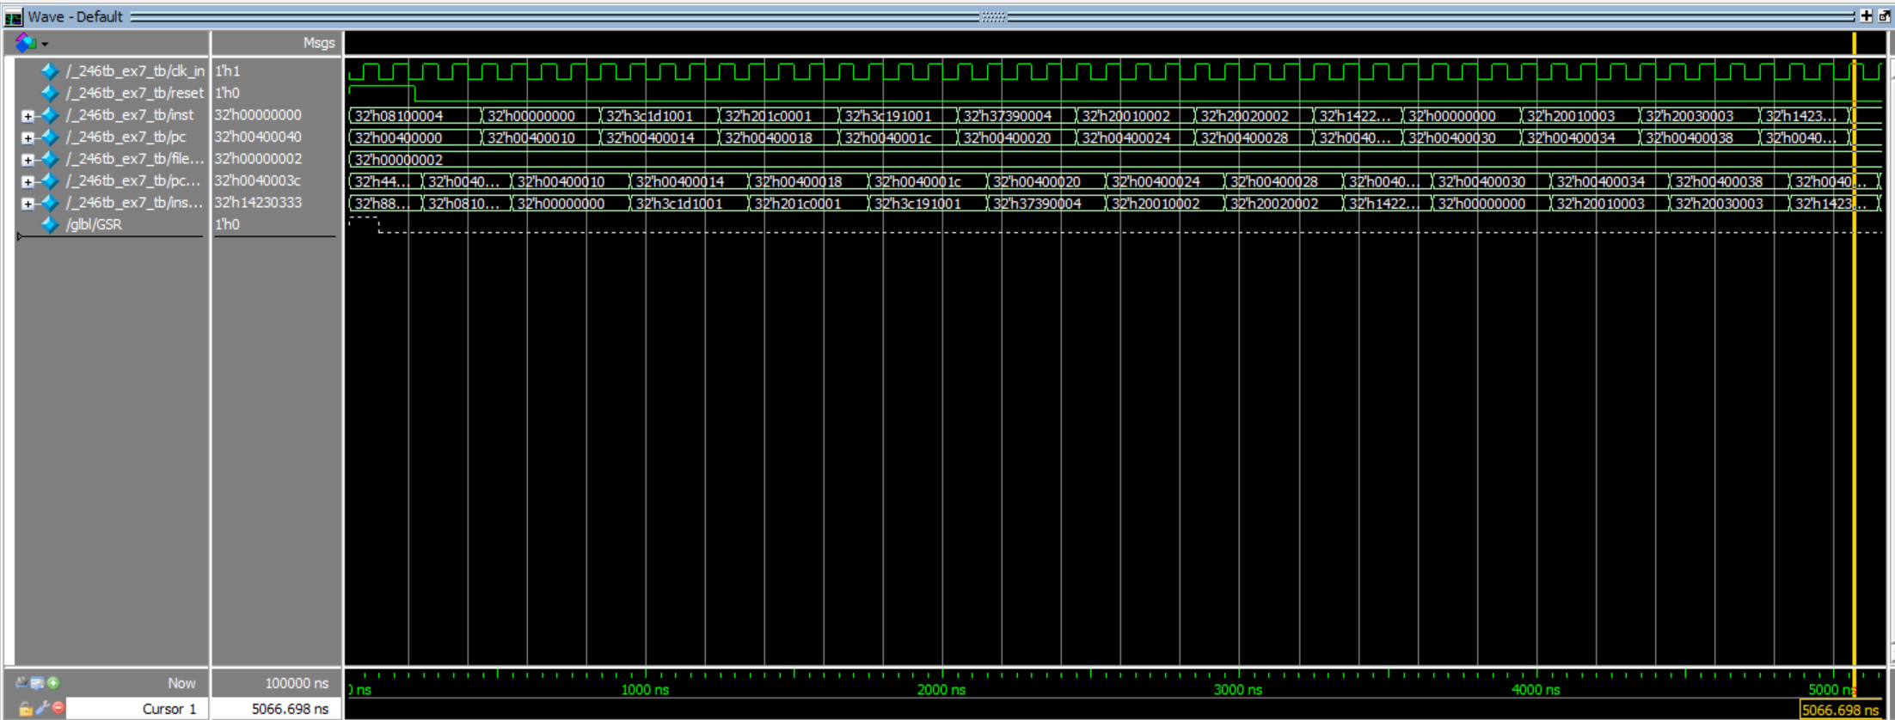

（2）对单条指令、网站前仿真所用测试代码coe文件等测试的结果进行比对。
用Mars运行MIPS汇编程序后会在Mars目录下生成一个result.txt文件
用自己的CPU运行导出的MIPS汇编程序，将pc、instr、regfile结果输出到文件，在CPU工程目录下生成另一个result.txt文件。
将两个文件进行比对。下面放了一些指令的对比结果，不论是寄存器堆中的值，还是数据存储器的值，都和Mars运行的结果相同，可以验证设计的CPU是没问题的。
addi
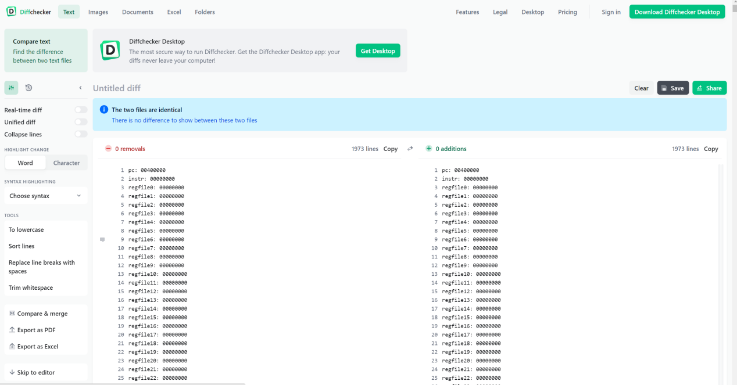
addiu
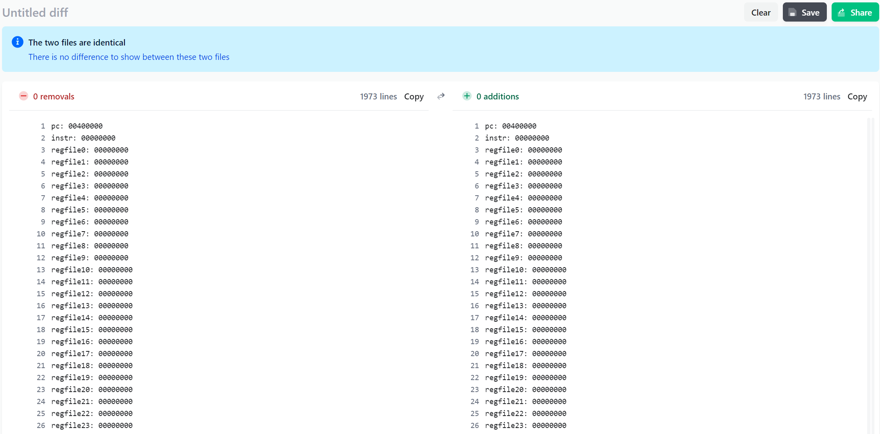
lui
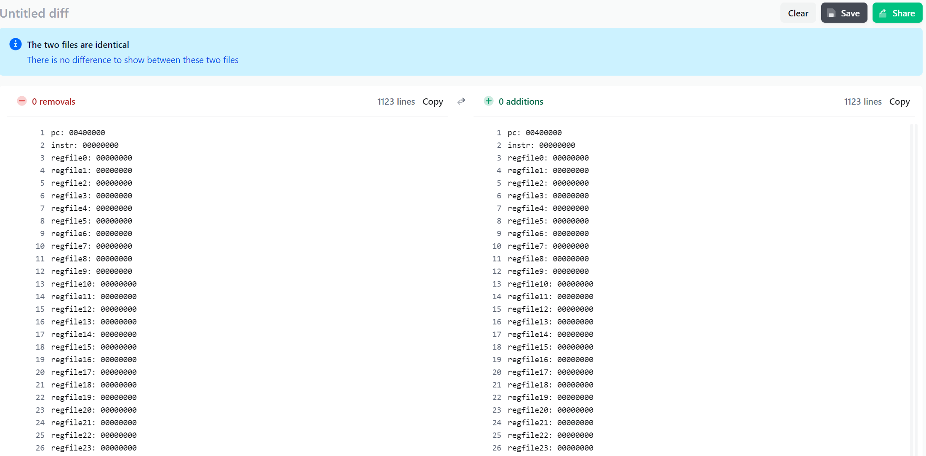
lwsw
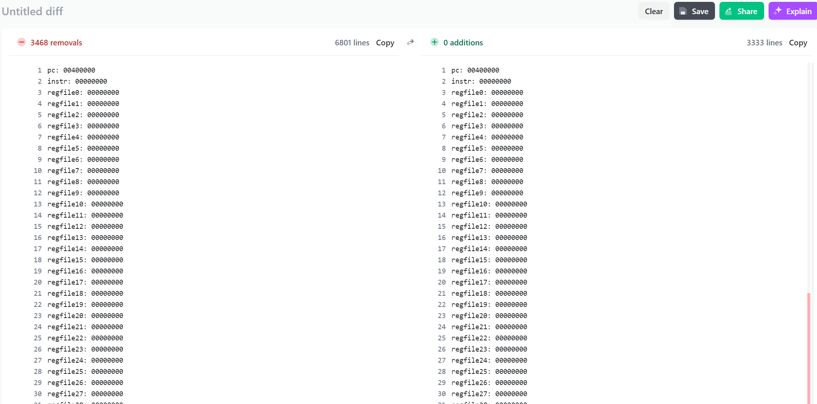
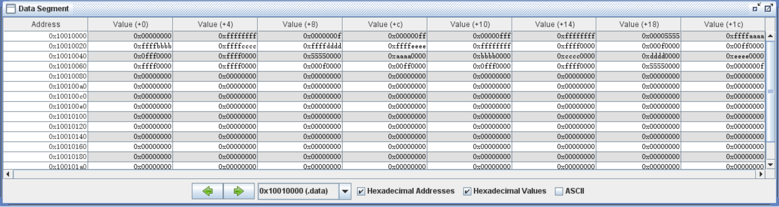
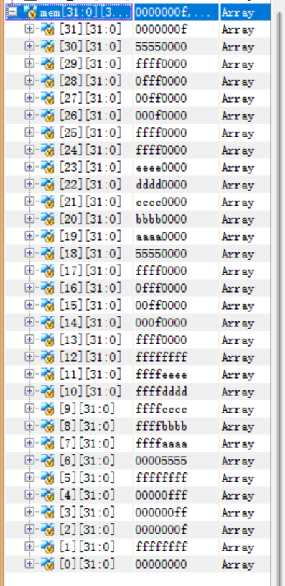
lwsw2
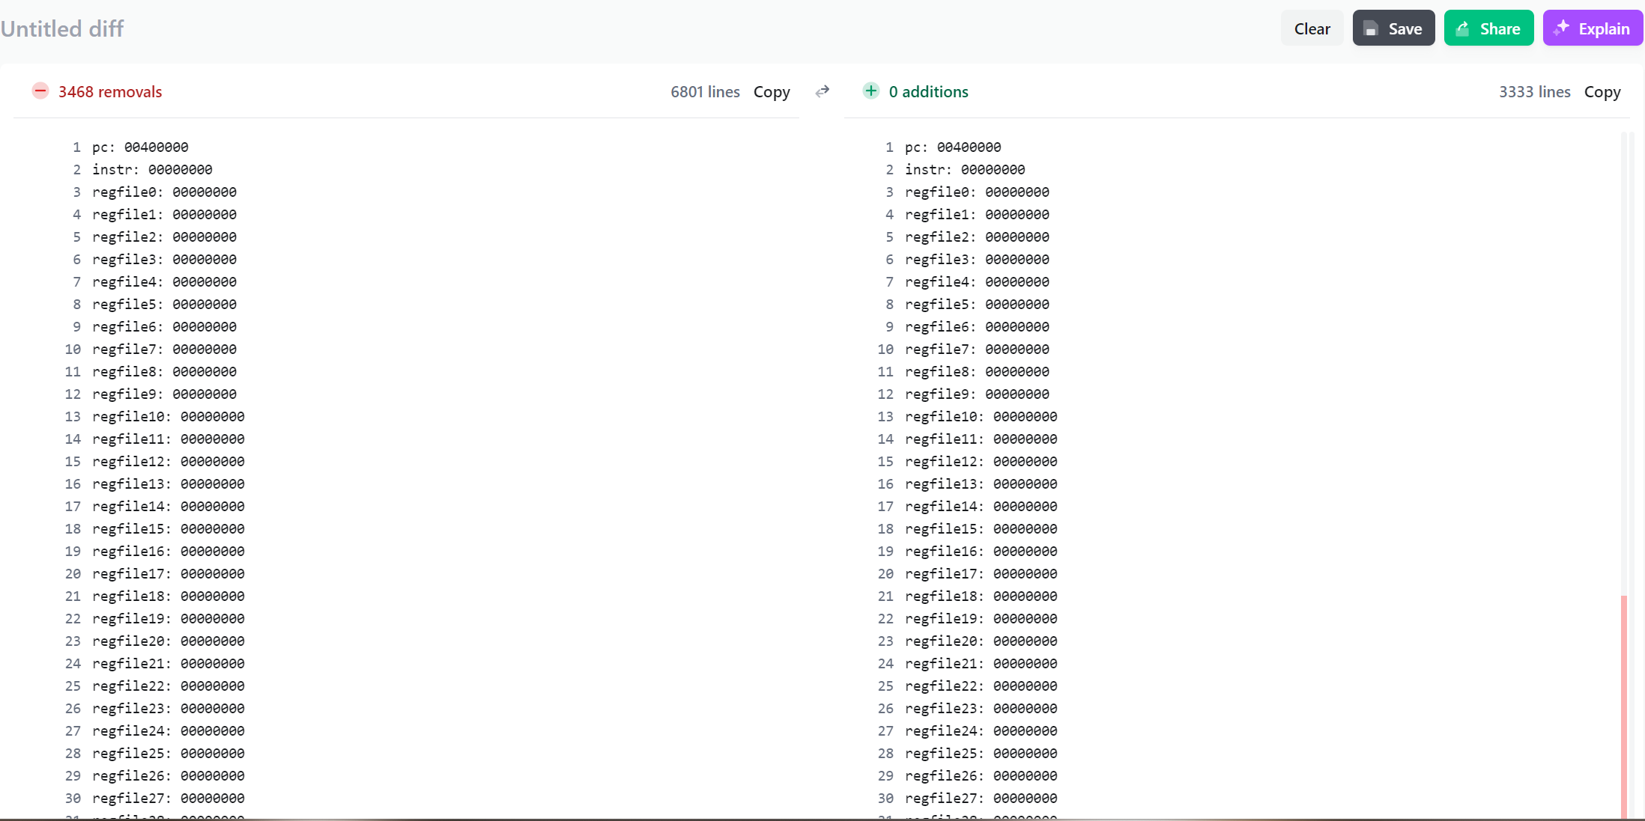
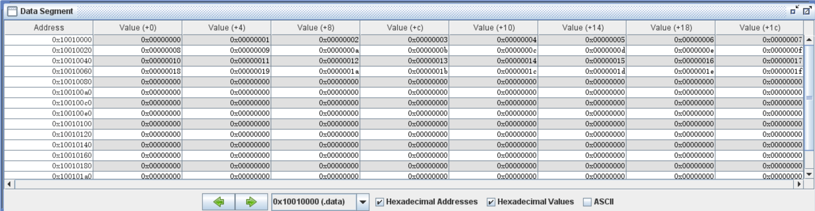
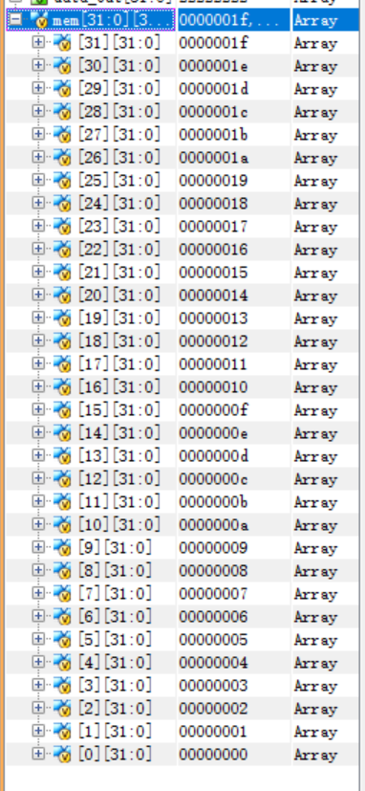
srav
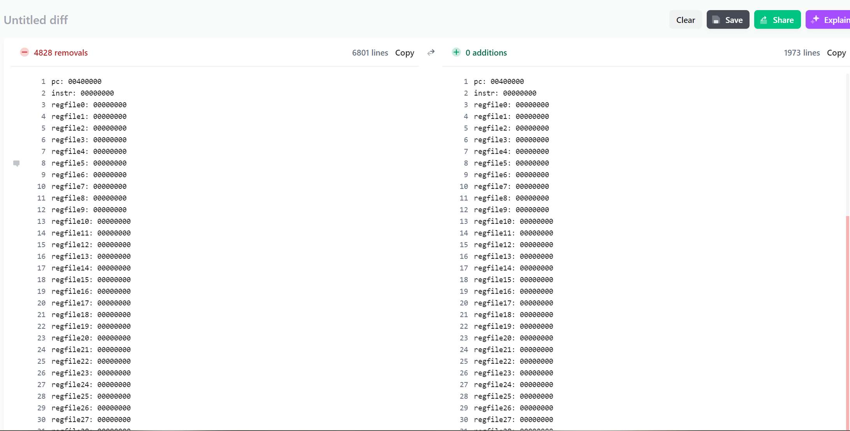
beq
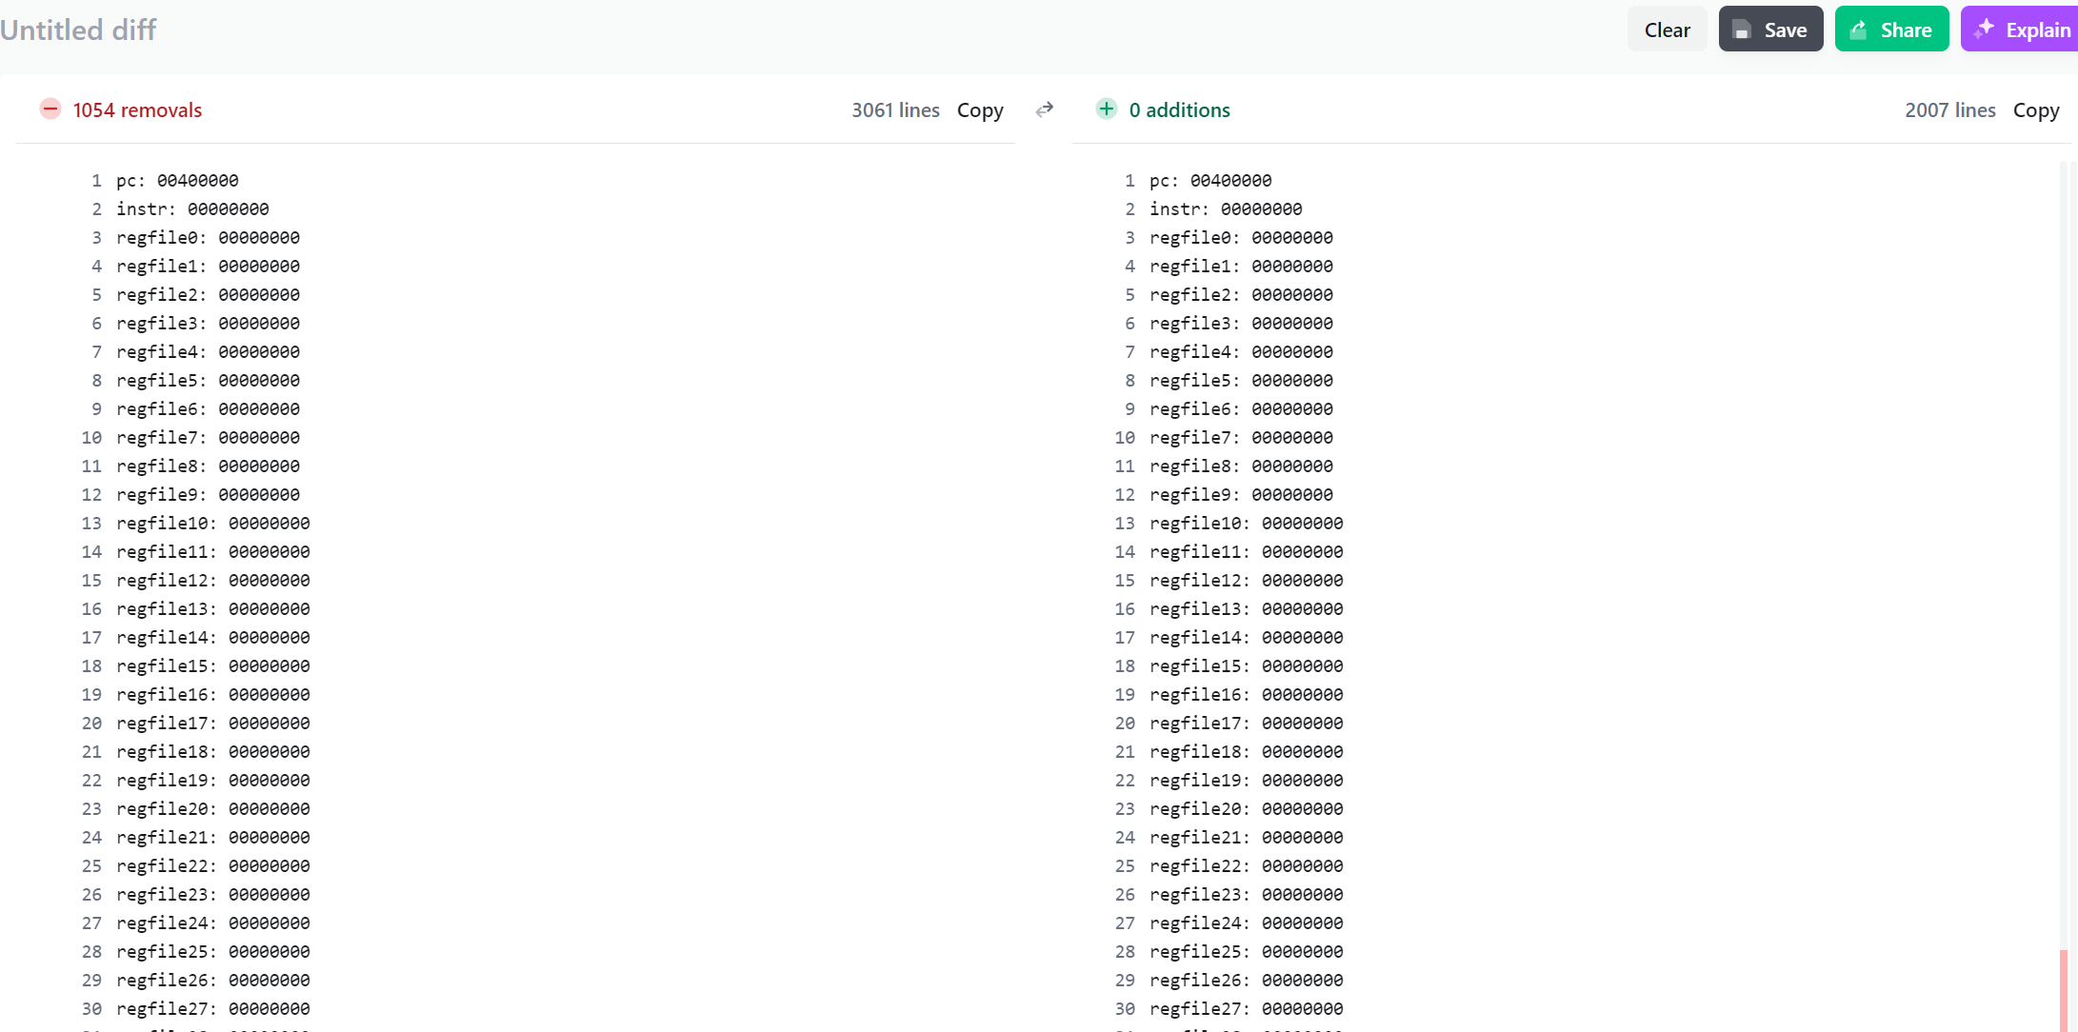
bne
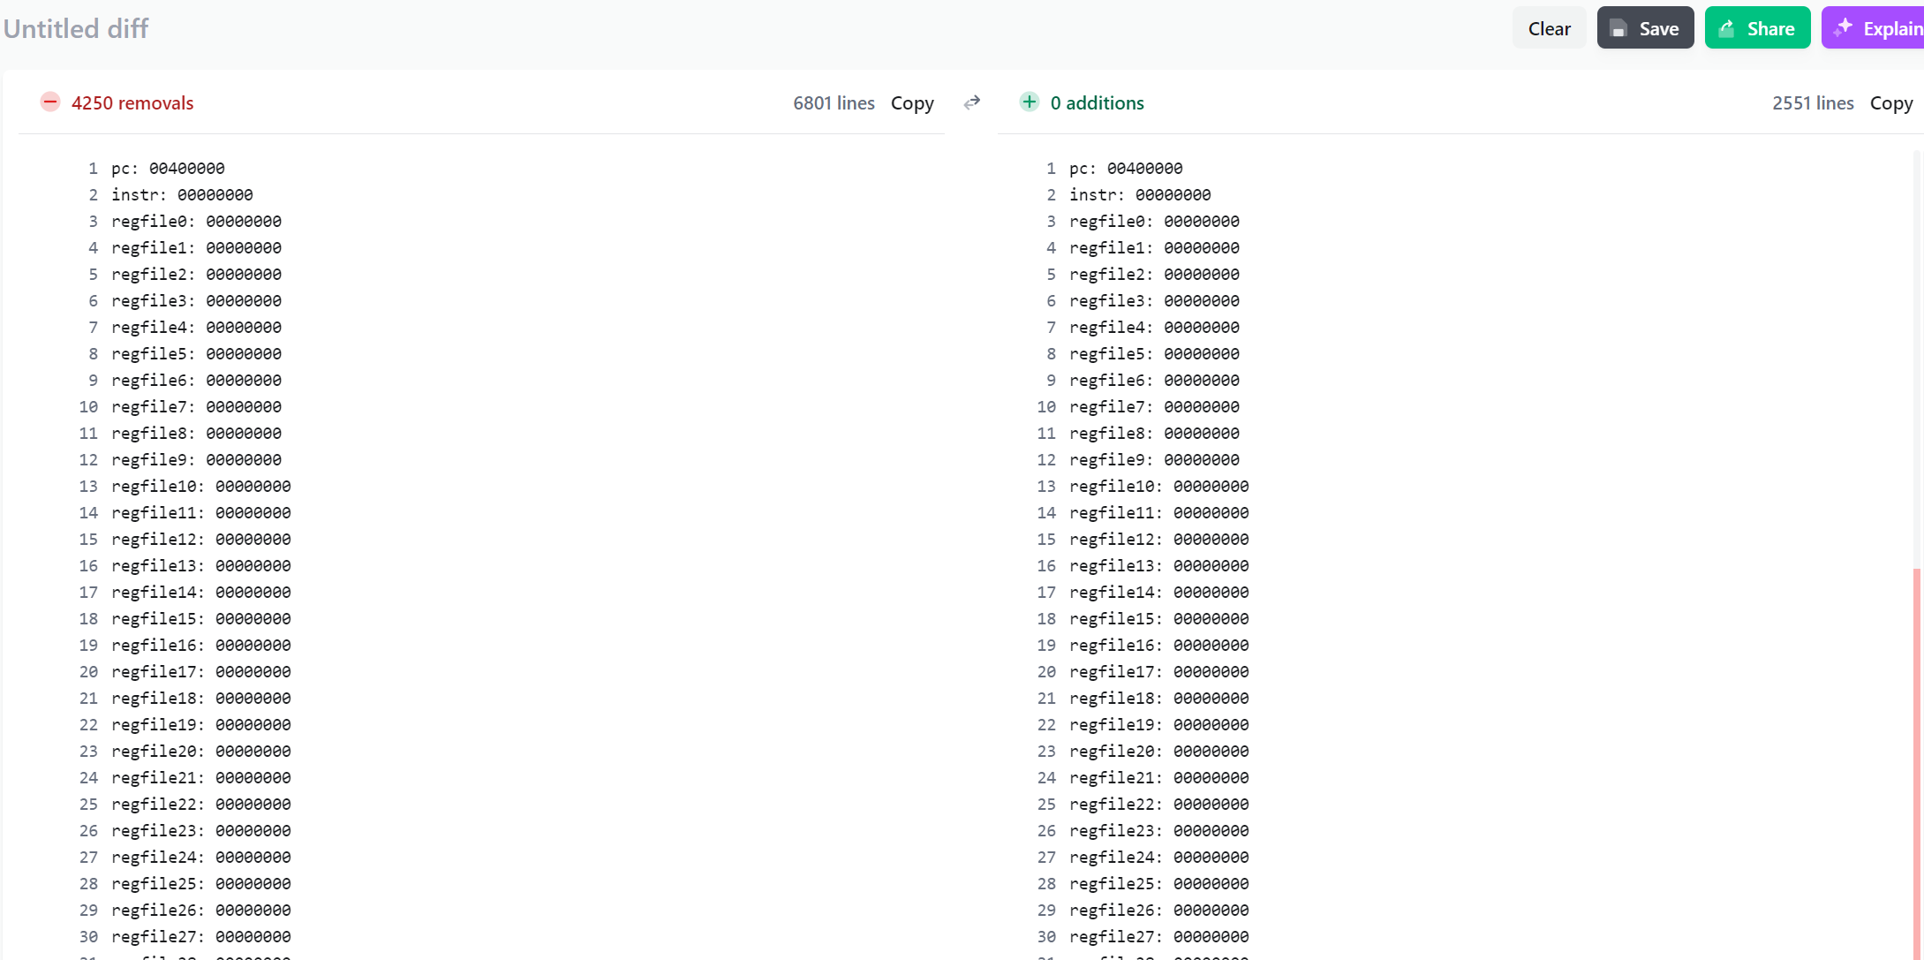

（3）对54条指令前仿真、后仿真、下板所用测试代码coe文件结果进行比对
使用所给的mips_54_mars_simulate_student_ForWeb_2024.coe导入IP核，使用给定的testbanch文件testbench_cpu54_multiple.v进行前仿真，生成每条指令的PC值、指令值、寄存器值，并与测试平台比对结果文件_246tb_ex10_result.txt进行对比，结果完全一致，可以验证代码的正确性。
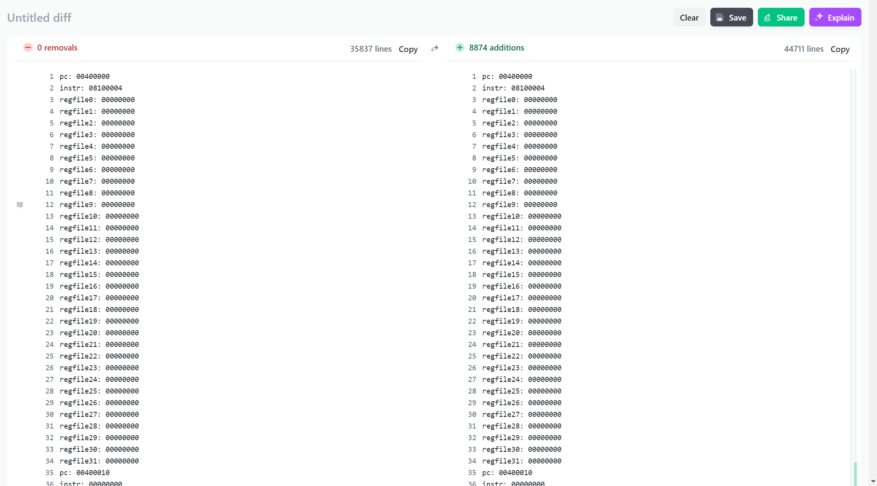

- CPU后仿真测试结果
（1）对CPU后仿真的实验内容和结果进行描述，并给出modelsim后仿真波形图的贴图。

后仿真也称为时序仿真或者布局布线后仿真，是指电路已经映射到特定的工艺环境以后，综合考虑电路的路径延迟与门延迟的影响，验证电路能否在一定时序条件下满足设计构想的过程，是否存在时序违规。其输入文件为从布局布线结果中抽象出来的门级网表、Testbench 和扩展名为 SDO 或 SDF 的标准时延文件。SDO 或 SDF 的标准时延文件不仅包含门延迟，还包括实际布线延迟，能较好地反映芯片的实际工作情况。一般来说后仿真是必选的，检查设计时序与实际的 FPGA 运行情况是否一致，确保设计的可靠性和稳定性。选定了器件分配引脚后再做后仿真。

添加时钟约束
1.设置create clock
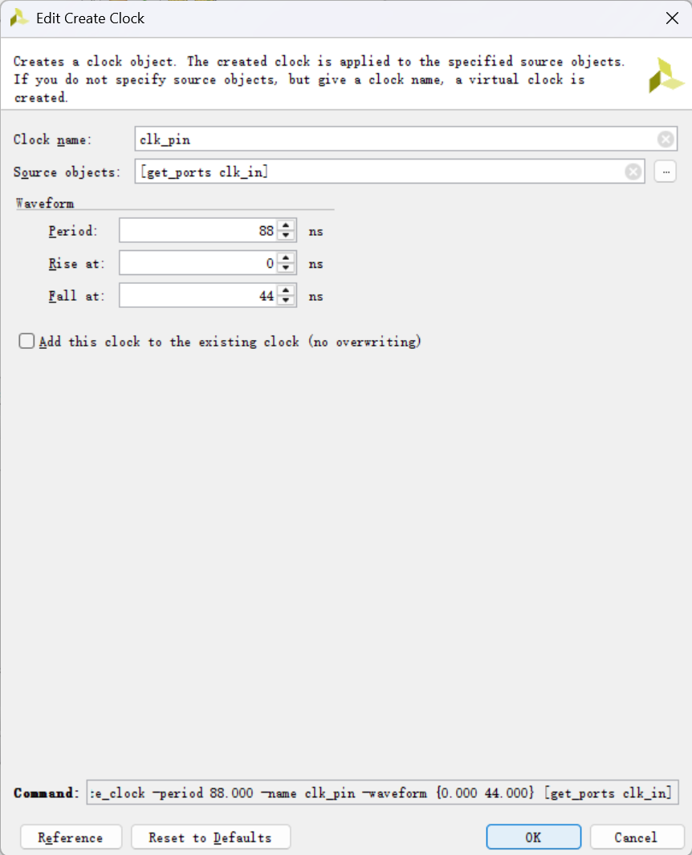
2.设置Input Delay

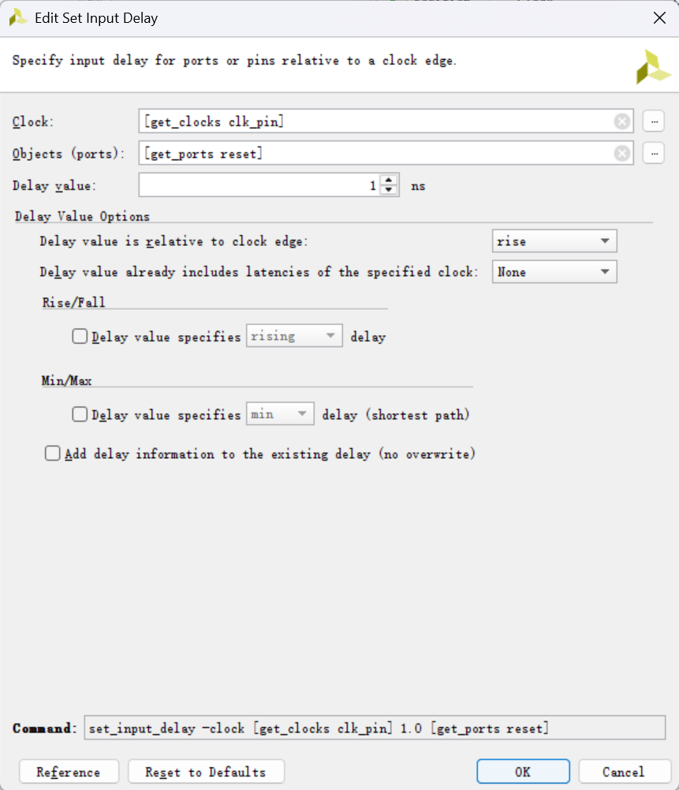
3.设置Output Delay
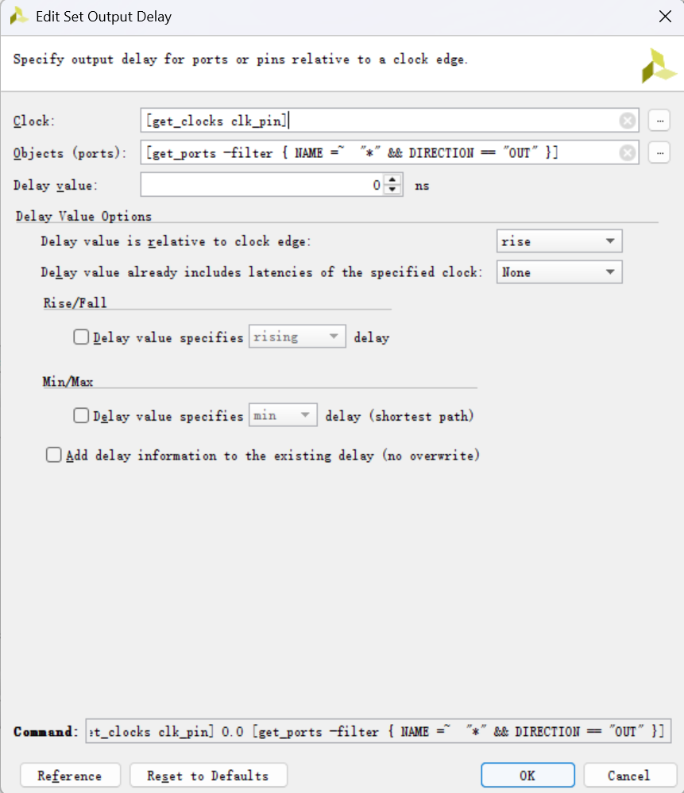

后仿真modelsim波形图：
可以看到相比于前仿真后仿真上面每一个指令都相较于 PC 后移了一些位置，即加入了门电路的延迟。
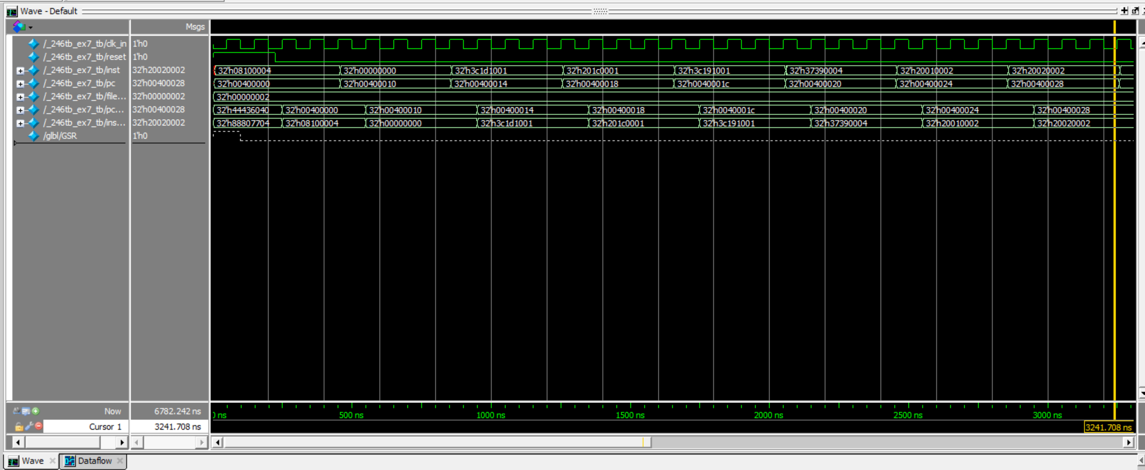

（2）对时序分析的结果进行分析，并截图。
设计时序摘要表(Design Timing Summary)：
可以看到——"所有指定的时序约束均已满足"，这表明设计满足了所有时序要求，没有违反时序约束的情况。
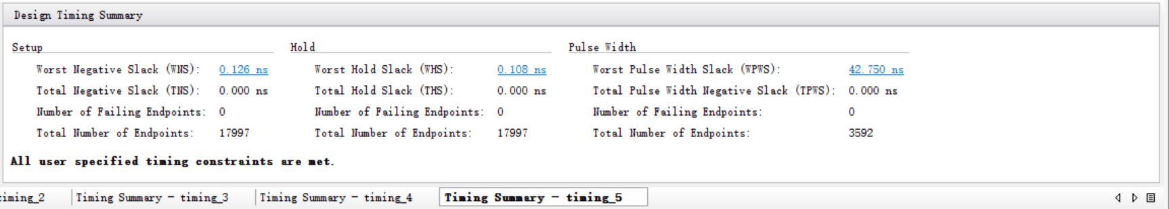
生成的XDC文件：
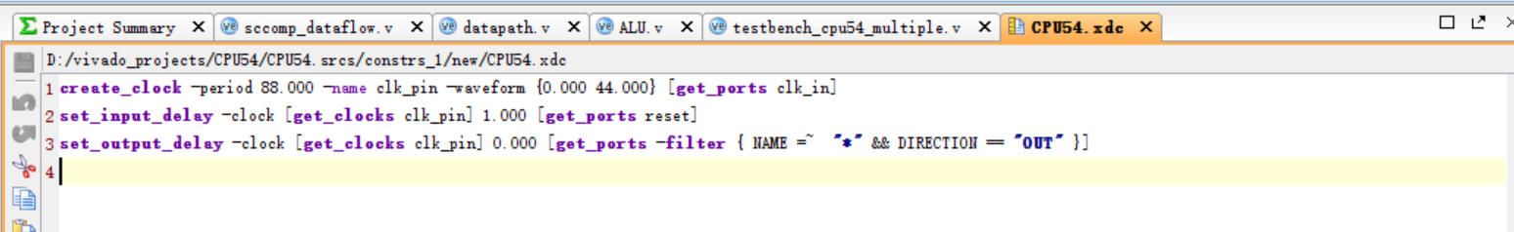

得到的时序报告（timing_report）：
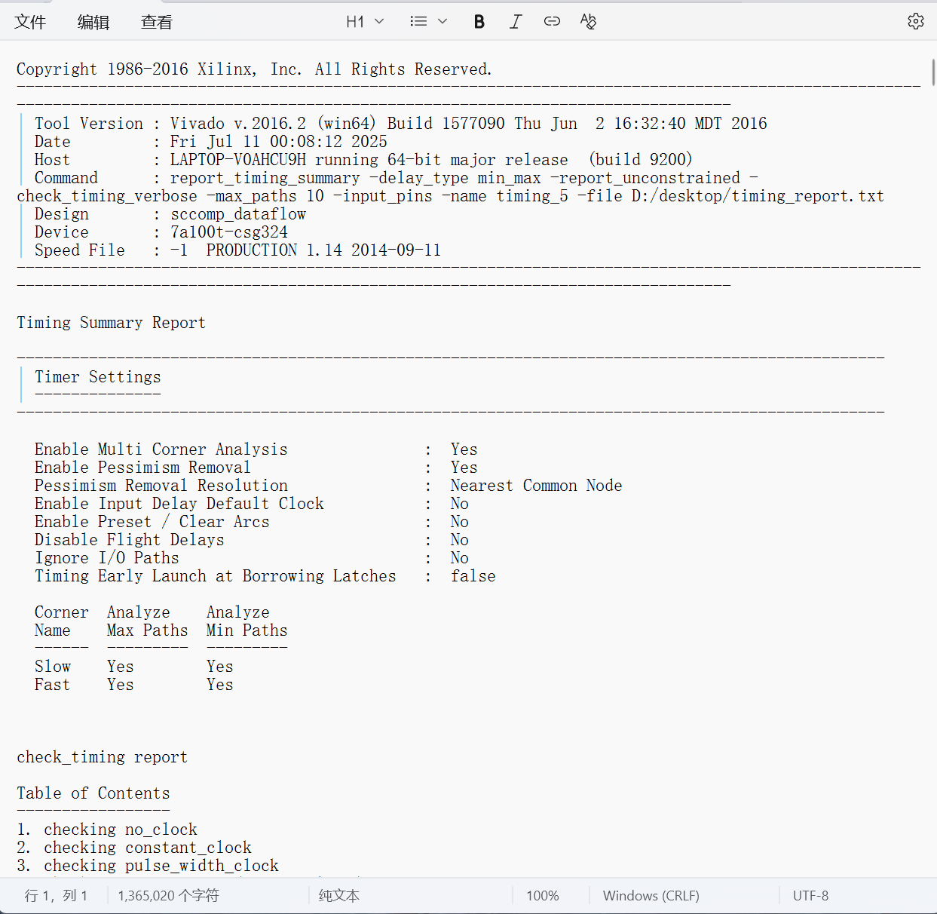

- CPU下板结果
（1）对CPU下板的实验内容和结果进行描述，并给出下板结果的贴图。
下板时,需要将 PC 寄存器或通用寄存器结果输出到七段数码管上。为了实现这个流程，我新建了一个顶层模块top，一个分频器模块Divider，和一个七段数码管显示模块seg7x16。

FPGA系统时钟为100MHz，人眼无法观察指令执行过程。所以我使用分频器将时钟分频到1Hz，方便人眼观察。
module Divider(
input clk,
input rst,
output reg clk_out
);

reg [31:0] counter = 0;
always @(posedge clk or posedge rst) begin
if (rst) begin
counter <= 0;
clk_out <= 0;
end else begin
if (counter == 50000000) begin
clk_out <= ~clk_out;
counter <= 0;
end else begin
counter <= counter + 1;
end
end
end
endmodule

在顶层模块top中，我将CPU模块和分频器、七段数码管显示模块进行整合，100MHz时钟驱动数码管的动态扫描，保证显示稳定不闪烁；1Hz时钟控制指令执行的频率，也就是显示数据的更新频率，便于下板观察CPU指令执行的变化。
module top(
input clk_in, //时钟输入
input reset, //复位信号
output [7:0] o_seg,
output [7:0] o_sel
);

wire [31:0] inst;
wire [31:0] pc;
wire clk_1hz;

Divider divider_inst(
.clk(clk_in),
.rst(reset),
.clk_out(clk_1hz)
);
sccomp_dataflow sd(
.clk_in(clk_1hz),
.reset(reset),
.inst(inst),
.pc(pc)
);

seg7x16 print(
.clk(clk_in),
.reset(reset),
.cs(clk_1hz),
.i_data(inst),
.o_seg(o_seg),
.o_sel(o_sel)
);

endmodule

下板结果：

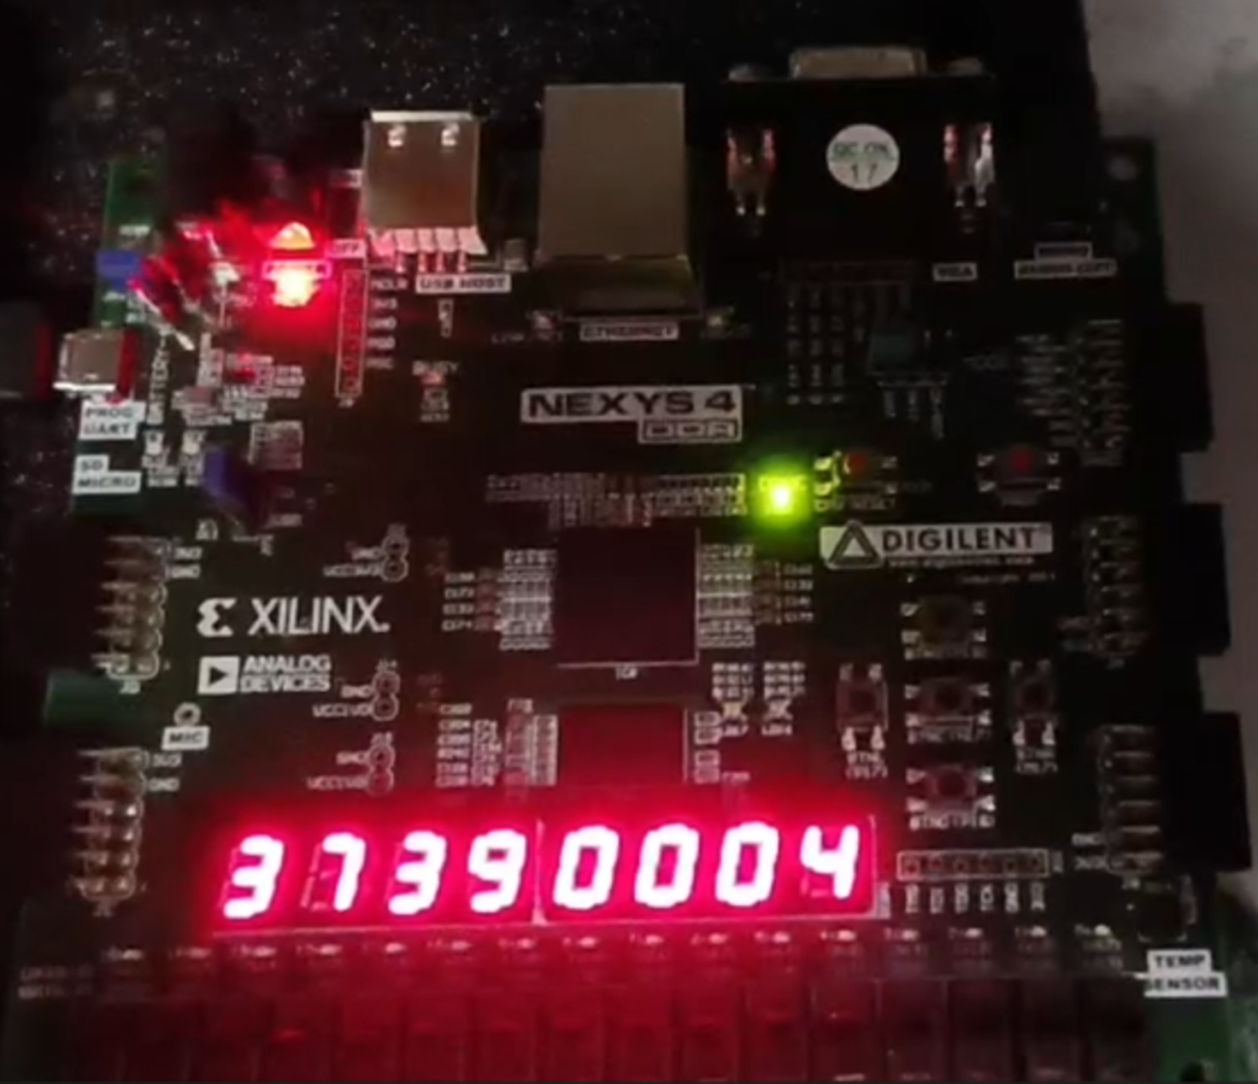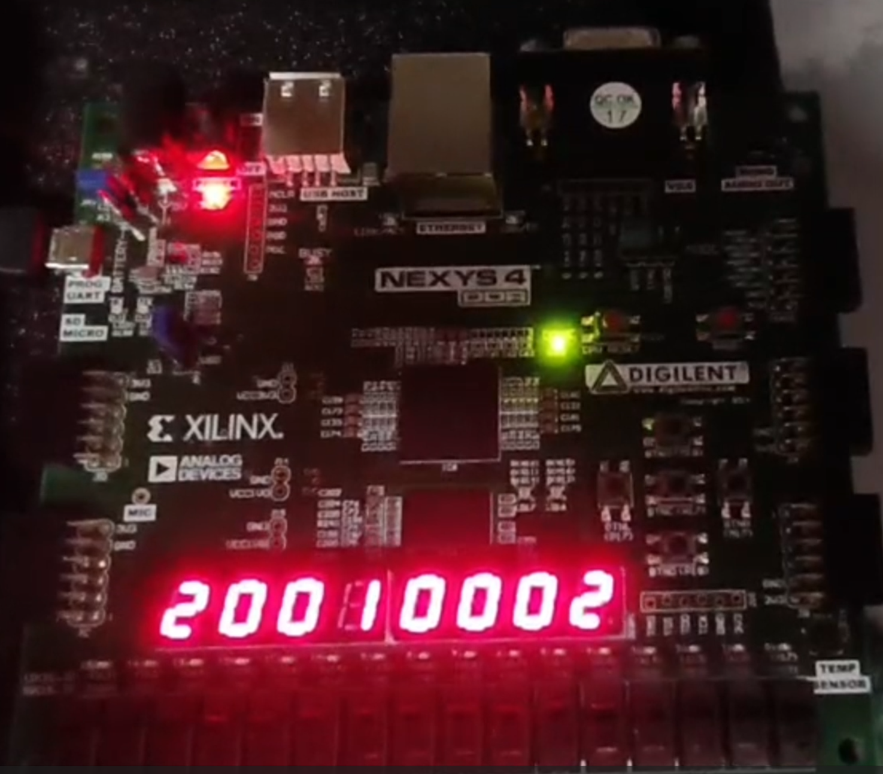

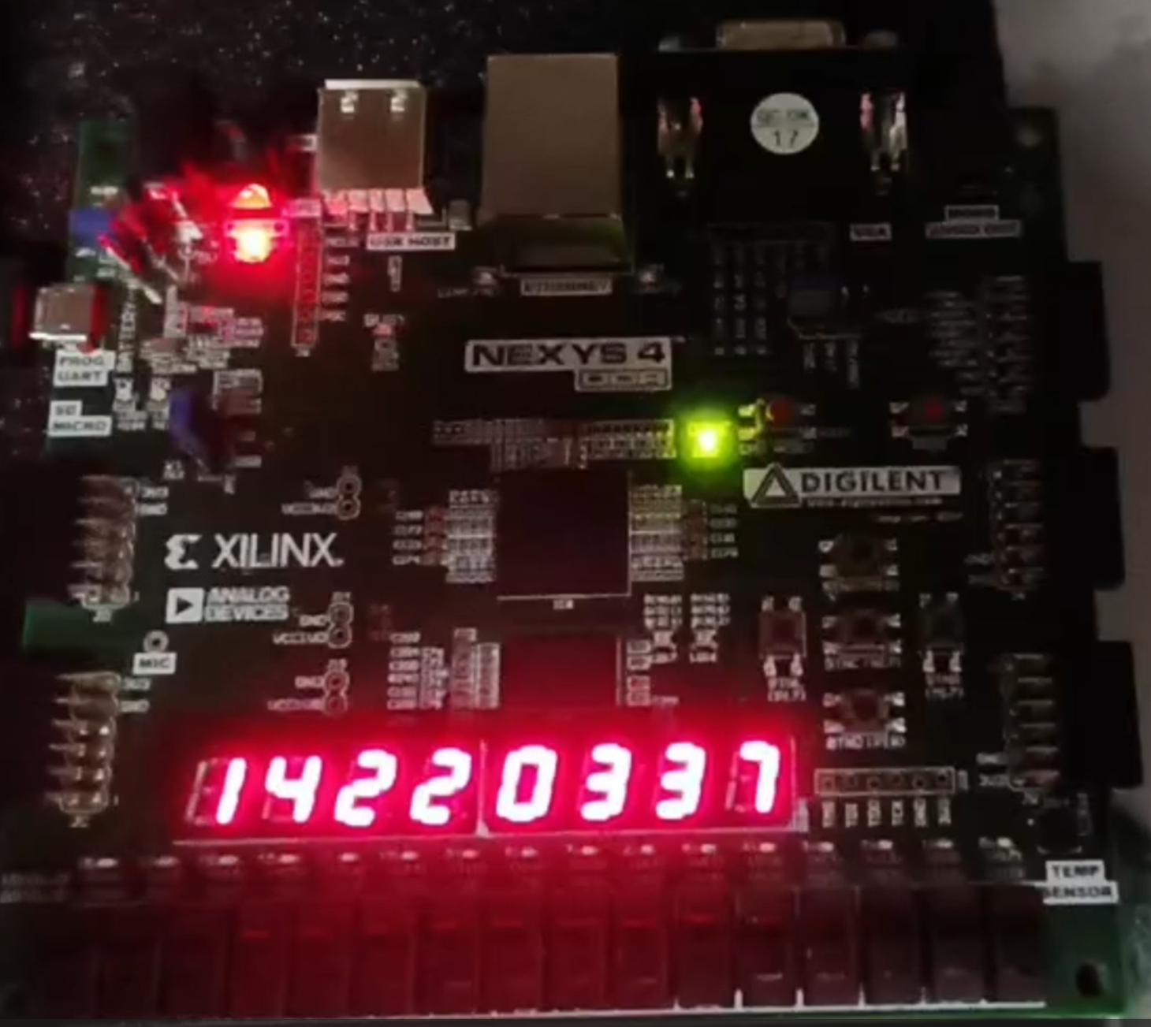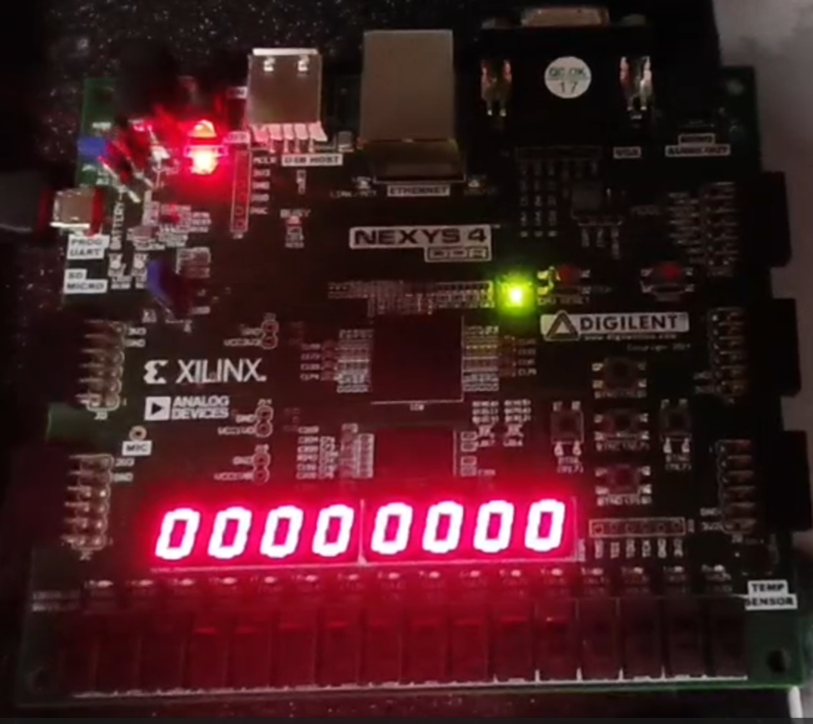

（2）实验的分析与结论。
在配置了MIPS网站提供的board下板coe文件后，下板后可以看到指令的执行过程，每秒钟代表一个时钟周期。由于不同指令所需的周期数不同，所以指令变化的时间间隔也不一样。

- 心得体会及建议
本次设计54条指令多周期CPU的实验让我获益匪浅，尤其是在设计的深度和复杂度上，相比之前的单周期CPU有了质的提升。
首先，本次实验让我完成了从单周期到多周期CPU设计的思维范式转换。单周期CPU的设计直观，但其性能完全受限于执行时间最长的那条指令，存在显著的“木桶效应”，导致整体时钟频率低下，资源利用率不高。多周期设计则将这一瓶颈彻底打破。通过将每条指令精心分解为取指（IF）、译码（ID）、执行（EX）、访存（MEM）、写回（WB）等更为细分的阶段，并让每个阶段在一个更短的时钟周期内完成，使得不同复杂度的指令可以占用不同的周期数，极大地提升了CPU的整体运行效率。这个过程让我深刻认识到，CPU设计的核心之一便是对“时间”的精妙调度。而流水线寄存器（IR, ACC, MDR, Rs_Reg, Rt_Reg等）正是实现这种调度的关键。它们作为阶段之间的“隔离带”和“数据渡船”，确保了在任何一个时刻，每个阶段处理的都是来自上一阶段的、稳定而正确的数据，从而避免了因RegFile等共享资源被后续指令占用而导致的数据冲突问题。
数据通路设计是本次实验的核心环节，其复杂程度远超单周期CPU。本次设计不再是简单地将所有指令通路进行“或”运算式的叠加，而是在一个统一的、为多周期流水特殊设计的骨架上，进行需求驱动的模块化扩展。为支持新增的23条指令，数据通路迎来了三个重要的结构性升级：第一，增加了独立的乘除法单元（MDU）以及专用的HI/LO寄存器，这打破了传统R-Type指令Reg->ALU->Reg的固定模式，形成了一条并行的、处理复杂运算的数据通路，并需要mfhi/mflo等指令作为与主寄存器堆交互的桥梁。第二，引入了CP0协处理器，它作为CPU的“特权管家”，内部集成了EPC, Cause, Status等核心状态寄存器，成为了实现整个异常和中断处理机制的硬件基石。第三，为了支持lb/lh/sb/sh等指令，设计了更精细的访存逻辑，包括为DMEM实现字节写使能（Byte Enables），以及在加载路径上增加加载数据处理器（LDP）来完成字节/半字的精确选择和符号/零扩展。这一系列设计让我体会到，一个完备的CPU数据通路是在核心通路上不断“挂载”专用功能模块的演进过程。
与数据通路相对应，控制部件（CU）的设计也从组合逻辑解码，演进为了一个复杂的有限状态机（FSM）。它成为了CPU真正的“大脑”。设计的核心是在数据通路的基础上列出一份详尽的“指令操作时间表”，这份表格将54条指令在每个状态下所需的所有控制信号值一一列出，成为了连接理论设计和Verilog代码实现的桥梁。在实现FSM时，我采用三段式写法，将状态寄存器的同步更新、次态的组合逻辑判断、以及输出控制信号的组合逻辑清晰地分离开来。这种结构不仅让代码的可读性和可维护性大大增强，也有效避免了在复杂逻辑中意外产生时序不稳的锁存器。其中，为处理MDU这种耗时不定的单元而设计的“启动-等待-完成”握手机制，以及为syscall等指令设计的强制状态跳转，都让我对控制器如何处理异步事件和特权操作有了深入的实践。
仿真测试是最后一步。相较于单周期，本次的测试维度也更为复杂。除了对每条指令的基本功能和边界数据进行“单元测试”外，重点在于对CPU的“特殊行为”进行验证。测试过程中，我在ModelSim波形图中仔细观察CPU是否能准确捕获异常、EPC和Cause寄存器是否写入了正确的值、PC是否强制跳转到了预设的异常处理入口，以及最终eret指令是否能让程序无缝地返回到中断点。其中，由于给出的testbanch是PC值变化就打印一次，所以不能采用传统的在第一周期就更新PC自增，否则会在同一条指令打印多次数据。为此我想到两种解决方法，第一种是设置一个PC寄存器，第二种就是在所有指令的最后一个周期再更新PC的值，也就是把PC_in信号放在最后一个周期拉高。为了代码修改的方便，本次我采用了第二种方法。但是这种方法应该会影响到后续的流水线CPU的设计，以后应该会再次修改。
总的来说，这次54条指令多周期CPU的设计，是一次从理论到实践的完整闭环。从指令集分析、数据通路搭建、控制单元实现到仿真验证和板级测试，更锻炼了我分析问题、解决问题以及动手实践的能力。在调试过程中，我和室友们不断测试、对比，互相帮助找出每一条指令的错误。定位一个微小的逻辑错误往往需要花费大量的时间和精力，但成功排除故障后的成就感也是切实的。它让我将计算机组成原理的知识体系融会贯通，系统性地掌握了从指令集分析、模块化数据通路构建、复杂FSM控制器实现，到多维度仿真验证的全流程。在面对和解决jal返回地址时序、IMEM读取延迟等具体工程问题时，我的逻辑分析能力和动手调试能力得到了极大的锻炼。
这次实验不仅让我对流水线、中断、异步接口等现代处理器设计的核心思想有了更直观和深入的理解，更为我未来挑战更高级的五级流水线乃至更复杂的处理器设计，打下了坚实的基础，建立了强有力的信心。

